

PENGARUH *INVENTORY INTENSITY, CAPITAL INTENSITY*, KEBIJAKAN UTANG DAN UKURAN PERUSAHAAN TERHADAP AGRESIVITAS PAJAK

(STUDI EMPIRIS PADA PERUSAHAAN PROPERTI DAN REAL ESTATE YANG TERDAFTAR DI BURSA EFEK INDONESIA PERIODE 2019-2023)

## SKRIPSI

Oleh :

### Wildan Wulandari NPM : 4320600083

Diajukan Kepada :

### Program Studi Akuntansi Fakultas Ekonomi Dan Bisnis Universitas Pancasakti Tegal 2024



PENGARUH *INVENTORY INTENSITY, CAPITAL INTENSITY*, KEBIJAKAN UTANG DAN UKURAN PERUSAHAAN TERHADAP AGRESIVITAS PAJAK

(STUDI EMPIRIS PADA PERUSAHAAN PROPERTI DAN REAL ESTATE YANG TERDAFTAR DI BURSA EFEK INDONESIA PERIODE 2019-2023)

## SKRIPSI

Oleh :

### Wildan Wulandari NPM : 4320600083

Diajukan Kepada :

### Program Studi Akuntansi Fakultas Ekonomi Dan Bisnis Universitas Pancasakti Tegal 2024

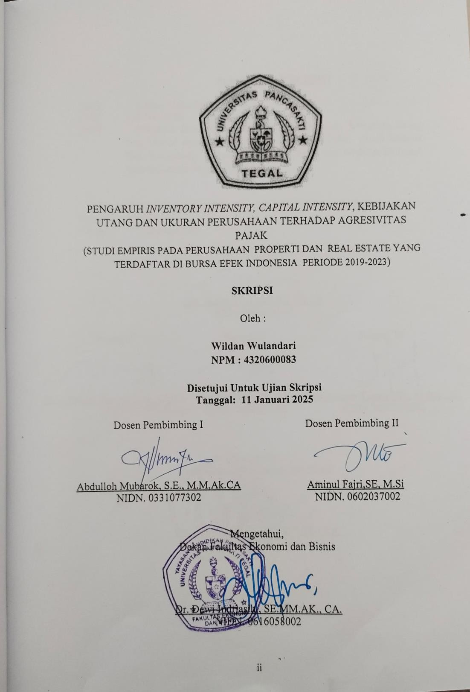

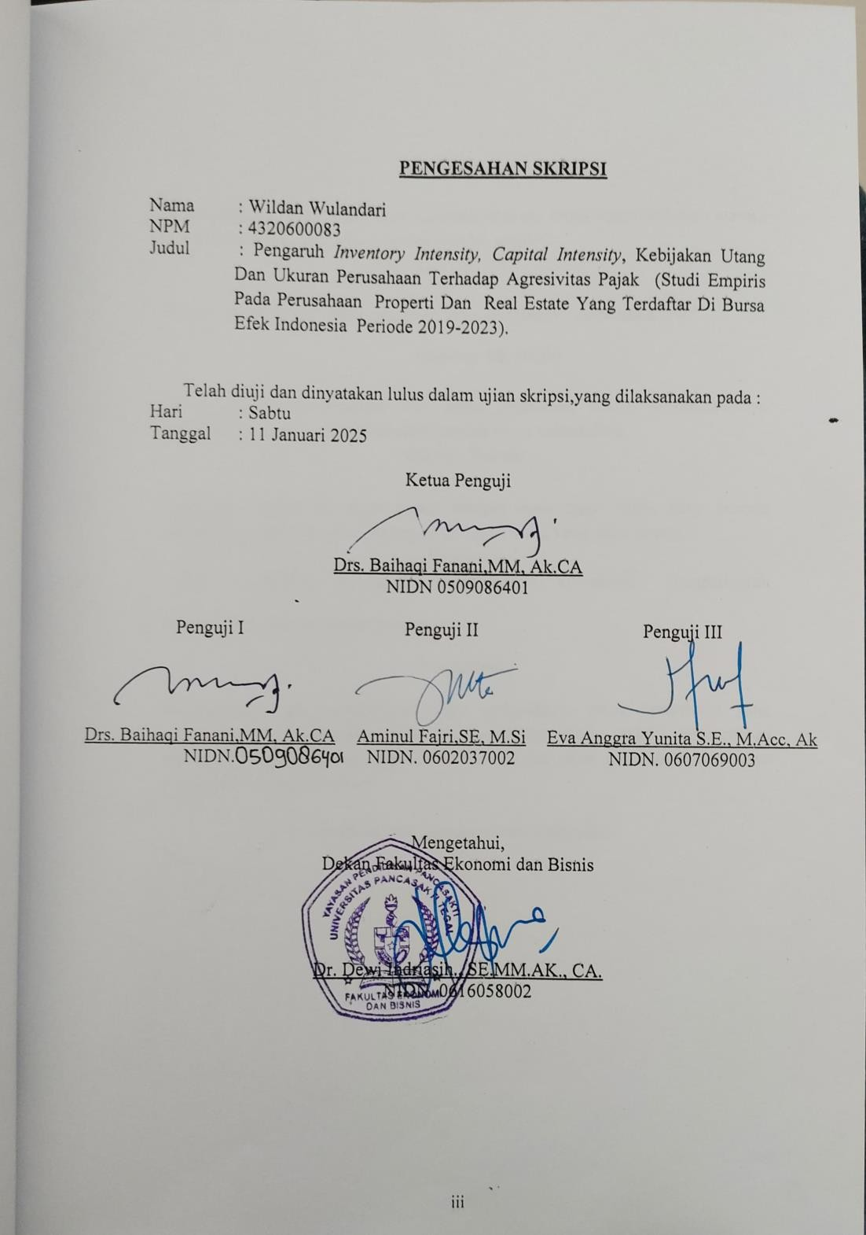

# MOTTO

“Allah tidak akan mengubah keadaan suatu kaum sebelum mereka mengubah keadaan yang ada pada diri mereka sendiri”

(QS. Ar Ra’d, 11)

“Apapun takdirmu, akan mencari jalan untuk menemukanmu”

(Abi bin Abi Halib)

Mungkin keterlambatan perjalanan anda adalah untuk keselamatan anda, atau mungkin keterlambatan pernikahan anda adalah keberkahan.

(Quraish Shihab)

Janganlah melihat ke masa depan dengan mata buta. Masa lalu lebih bermanfaat sebagai kaca benggala daripada masa yang akan datang"

(Soekarno)

Tujuan pendidikan adalah untuk meningkatkan kecerdasan, meningkatkan kemauan dan memperhalus perasaan"

(Tan Malaka)

“Jika seseorang belajar ilmu pengetahuan hanya untuk mencari ridho allah, bukan untuk mendapatkan posisi atau kekayaan duniawi, maka ia tidak akan mendapatkan bau surga pada hari kiamat.”

(Riwayat Abu Hurairah radhiallahuanhu)

### Lembar Persembahan

Penulis mempersembahkan skripsi ini untuk :

1. Terimakasih kepada Allah Subhanallah wa’ala atas karunia dan rahmat-Nya dan Terima Kasih kepada junjungan Nabi Muhammad Shallahu’alaihi wassallam atas perjuangan mereka untuk menegakkan ajaran islam
2. Kedua orang tua tercipta Bapak Amirudin dan Ibu Eli Nurkhoti yang selalu mendoakan serta sebagai seorang motivator sekaligus pendukung yang selalu pendukung yang selalu mengorbankan agar anaknya bahagia terimakasih untuk setiap perjuangan yang dilalui.
3. Saudara perempuan saya yang senantiasa mendukung dan memotivasi untuk menyelesaikan skripsi
4. Terimakasih kepada Novita Sari,Catur Puspa Ayu dan Susmita Desindra Bella sebagai sahabat perjuangan terbaik saya yang selalu memotivasi dan membantu dalam menyelesaikan skripsi
5. Terimakasih kepada teman-teman seperjuangan angkatan 2020 yang selalu memotivasi saya terpacu untuk menyelesaikan skripsi
6. Serta terimakasih kepada Almameterku Universitas Pancasakti Tegal serta segenap staf pengajar dan karyawan yang telah menuntun hingga sampai akhir ini semoga tetap semangat mengisi kegiatannya di kampus Universitas Pancasakti Tegal
7. Terakhir,untuk perempuan yang selalu semangat,bertahan,berjuang dalam menghadapi segala ujian,untuk diri sendiri. Terimakasih sudah mampu bertahan sampai terselesaikan dalam skripsi ini

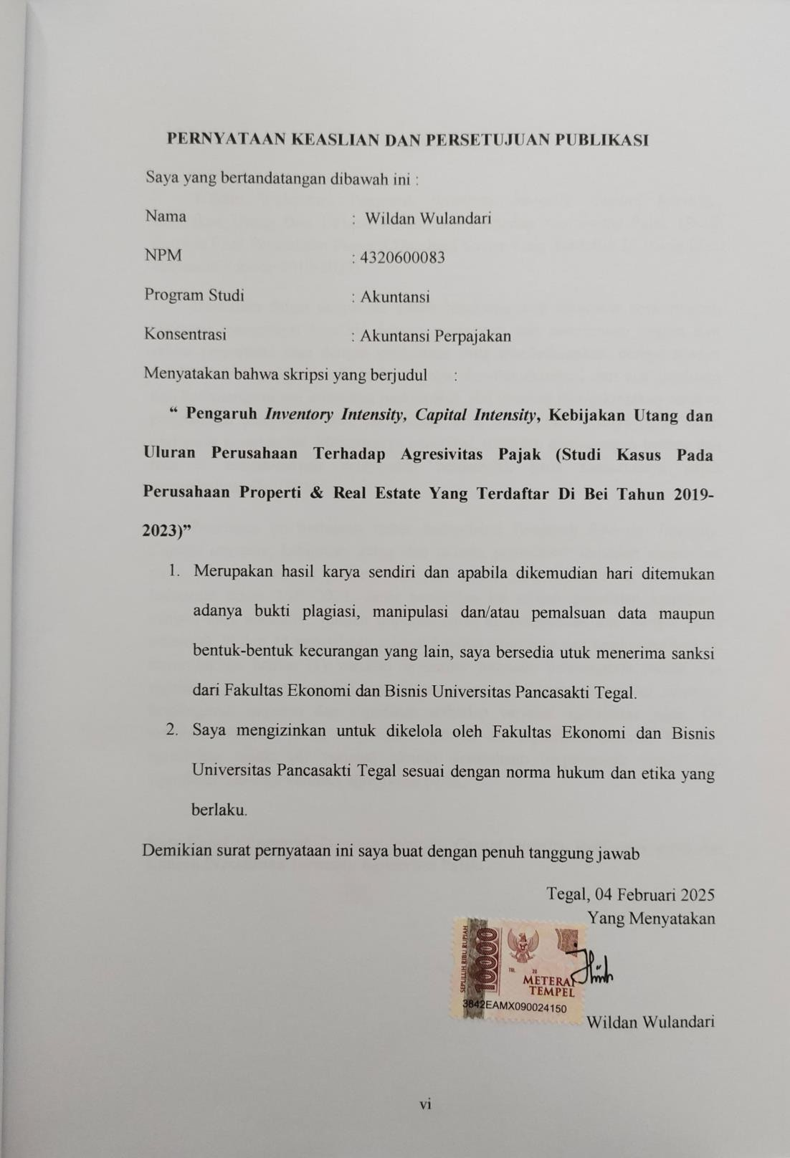

## ABSTRAK

Wildan Wulandari, Pengaruh *Inventory Intensity, Capital Intensity*, Kebijakan Utang Dan Ukuran Perusahaan Terhadap Agresivitas Pajak (Studi Empiris Pada Perusahaan Properti Dan Real Estate Yang Terdaftar Di Bursa Efek Indonesia Periode 2019-2023)

Penelitian dalam skripsi ini dilatar belakangi oleh fenomena penurunan dan pertumbuhan ekonomi berkorelasi dan pendapatan nasional dari sektor pajak atau dengan penjelasan yang di sederhanakan, dengan adanya karena pandemi Covid- 19, aktivitas ekonomi produsen dan konsumen turunya pengeluaran masyarakat atau perusahaan yang memiliki berdampak turunya uang yang diterima dari pajak penghasilan. Pajak Pertambahan nilai (PPN) turun karena penurunan konsumsi dan transaksi barang dan jasa di masyarakat.

Penelitian ini bertujuan untuk mengetahui Pengaruh *Intensity Intensity, Capital intensity*, kebijakan utang dan ukuran perusahaan terhadap agresivitas pajak pada perusahaan properti dan real estate yang terdaftar di bursa efek Indonesia tahun 2019-2023. Jenis penelitian ini adalah penelitian kuantitatif dengan data sekunder. Jumlah populasi awal 62 perusahaan dan sampel akhir sebanyak 75 dari 15 perusahaan selama 5 tahun penelitian dan hasil penelitian ini menunjukkan bahwa (1) variabel *Inventory intensity* berpengaruh positif dan signifikan terhadap variabel agresivitas pajak. (2) variabel *capital intensity* berpangaruh negative dan signifikan terhadap variabel agresivitas pajak. (3) variabel kebijakan utang berpengaruh positif dan signifikan terhadap variabel agresivitas pajak. (4) variabel ukuran perusahaan berpengaruh positif dan signifikan terhadap variabel agresivitas pajak.

**Kata Kunci : Pengaruh *Inventory intensity, Capital intensity*, Kebijakan utang dan Ukuran Perusahaan Terhadap Agresivitas Pajak.**

## ABSTRAK

*Wildan Wulandari, The Influence of Inventory Intensity, Capital Intensity, Debt Policy and Company Size on Tax Aggressiveness (Empirical Study of Property and Real Estate Companies Listed on the Indonesian Stock Exchange for the 2019-2023 Period)*

*The research in this thesis is motivated by the phenomenon of correlated economic decline and growth and national income from the tax sector or with a simplified explanation, due to the Covid-19 pandemic, the economic activity of producers and consumers has decreased public or company spending which has had an impact on the decline in money received from income tax. Value Added Tax (VAT) fell due to decreased consumption and transactions of goods and services in society.*

*This research aims to determine the influence of Intensity Intensity, Capital Intensity, debt policy and company size on tax aggressiveness in property and real estate companies listed on the Indonesian stock exchange in 2019-2023. This type of research is quantitative research with secondary data. The initial population was 62 companies and the final sample was 75 from 15 companies during the 5 years of research and the results of this research show that (1) the Inventory intensity variable has a positive and significant effect on the tax aggressiveness variable. (2) the capital intensity variable has a negative and significant influence on the tax aggressiveness variable. (3) the debt policy variable has a positive and significant effect on the tax aggressiveness variable. (4) the company size variable has a positive and significant effect on the tax aggressiveness variable.*

**Kata kunci : Pengaruh *Inventory Intensity, Capital intensity*, Kebijakan utang dan Ukuran Perusahaan Terhadap Agresivitas Pajak.**

## KATA PENGANTAR

Puja dan puji syukur saya panjatkan kepada Allah SWT yang telah memberikan rahmat dan karunia-Nya, sehingga saya dapat menyelesaikan skripsi ini dengan judul “ Pengaruh *Inventory Intensity,Capital Intensity,*Kebijakan utang dan Ukuran Perusahaan terhadap Agresitas Pajak pada Perusahaan Properti dan Real Estate Yang Terdaftar di Bursa Efek Indonesia Tahun 2019-2023.”

Skripsi ini disusun untuk memenuhi salah satu persyaratan memperoleh gelar sarjana akuntansi pada Fakultas Ekonomi dan Bisnis Universitas Pancasakti Tegal. Dengan bantuan, dukungan, dan saran, penulis dapat menghadapi banyak tantangan saat menyusun skripsi ini serta doa dari berbagai pihak tersebut hal ini bisa dilewati. Maka dari itu pada kesempatan ini, penulis mengucapkan terima kasih kepada :

1. Dr. Dewi Indriasih., SE.MM.AK., CA selaku Dekan Fakultas Ekonomi dan Bisnis Universitas Pancasakti Tegal.
2. Abdulloh Mubarok, S.E., MM., Ak.CA selaku Ketua Program Studi Akuntansi Fakultas Ekonomi dan Bisnis Universitas Pancasakti Tegal.
3. Abdulloh Mubarok, S.E., MM., Ak.CA selaku Dosen Pembimbing 1 yang telah memberikan bimbingan,nasihat dan saran dengan sabar serta meluangkan waktunya dalam penyusunan proposal penelitian untuk skripsi ini.
4. Aminul Fajri, SE, M.Si Selaku Dosen Pembimbing II yang telah memberikan nasihat, saran dan motivasi pada bimbingan dalam penyusunan skripsi ini.
5. Bapak dan Ibu Dosen Fakultas Ekonomi Program Studi S1 Akuntansi yang

telah memberikan ilmu yang bermanfaat.

1. Segenap Dosen dan seluruh karyawan di Fakultas Ekonomi dan Bisnis Universitas Pancasakti Tegal atas segala ilmu yang telah diberikan selama menjalani masa perkuliahan.
2. Kedua orang tuaku yang sangat saya cintai, terimakasih atas doa, kasih sayang dan perhatiannya serta dukungan yang selalu diberikan
3. Adik-Adikku tersayang, Serta seluruh keluarga besar atas dukungannya.
4. Semua teman-temanku Novita Sari atas dukungannya
5. Semua pihak yang telah membantu kelancaran proposal skripsi ini yang tidak bisa disebutkan satu persatu. Terima kasih atas dorongan.motivasi,bantuan,dan doa yang telah diberikan

Penulis menyadari skripsi ini tidak lepas dari keterbatasan ilmu dan pengalaman yang dimiliki oleh penulis karena skripsi ini tidak lengkap sepenuhnya. Oleh karena itu, penulis sangat kritik dan saran yang membantu dalam menyempurnakan skripsi ini. Semoga pihak yang berkepentingan mungkin mendapatkan manfaat dari penelitian ini.

Tegal, 03 Februari 2025

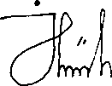

Penulis

Wildan Wulandari

## DAFTAR ISI

HALAMAN SAMPUL i

HALAMAN JUDUL ii

HALAMAN PERSETUJUAN PEMBIMBING iii

MOTTO iv

LEMBAR PERSEMBAHAN v

HALAMAN PERNYATAAN KEASLIAN DAN PERSETUJUAN vi

ABSTRAK vii

KATA PENGANTAR ix

DAFTAR ISI xi

DAFTAR TABEL xiii

DAFTAR GAMBAR xiv

DAFTAR LAMPIRAN xv

BAB 1 PENDAHULUAN 1

* 1. Latar Belakang Masalah 1
  2. Rumusan Masalah 10
  3. Tujuan Penelitian 10
  4. Manfaat Penelitian 11

BAB II TINJAUAN PUSTAKA 12

1. Landasan Teori 12
   1. Theory Agensi 13
   2. Inventory Intensity 16
   3. Capital Intensity 17
   4. Kebijakan Utang 18
   5. Ukuran Perusahan 20
2. Penelitian Terdahulu 23
3. Kerangka Pemikiran Hipotesis 33
4. Hipotesis 41

BAB III METODOLOGI PENELITIAN 43

1. Jenis Penelitian 43
2. Populasi dan Sampel 44
3. Definisi Konseptual dan Operasional 46
4. Metode Pengumpulan Data 51
5. Metode Analisis Data 52
6. Uji Validitas dan Reabilitas Intsrumen 52
   1. Analisis Statistik Deskriptif 52
   2. Uji Asumsi Klasik 52
   3. Analisis Regresi Linier Berganda 56
   4. Uji Hipotesis 56

BAB IV HASIL PENELITIAN DAN PEMBAHASAN 59

1. Gambaran Umum Objek Penelitian 59
   1. Deskripsi Objek Penelitian 59
   2. Visi dan Misi Bursa Efek Indonesia 59
   3. Perusahaan Properti & Real Estate 60
2. Hasil Peneltian 69
   1. Analisis Statistik Deskriptif 69
   2. Uji Asumsi Klasik 71
   3. Analisis Regresi Linier Berganda 77
   4. Uji Hipotesis 79
3. Pembahasan Hasil Penelitian 83
   1. Pengaruh Inventory Intensity Terhadap Agresivitas Pajak 83
   2. Pengaruh Capital Intensity Terhadap Agresivitas Pajak 85
   3. Pengaruh Kebijakan Utang Terhadap Agresivitas Pajak 87
   4. Pengaruh Ukuran Perusahaan Terhadap Agresivitas Pajak 88

BAB V KESIMPULAN DAN SARAN 91

* + 1. Kesimpulan 91
    2. Saran 93

DAFTAR PUSTAKA 94

LAMPIRAN 98

## DAFTAR TABEL

### Tabel Halaman

1.1 Data Penerimaan Pajak 2019-2023 2

* 1. Penelitian Terdahulu 29
  2. Daftar Kriteria Penentuan Sampel 45
  3. Sampel Data 46
  4. Operasional Variabel Penelitian 50
  5. Kriteria Penelitian Uji Korelasi 55
  6. Hasil Analisis Statistik Deskriptif 70
  7. Hasil Uji Normalitas 72
  8. Hasil Uji Normalitas Setelah Transformasi 73
  9. Hasil Uji Multikolinearitas 74
  10. Hasil Uji Heteroskedastisitas dengan uji glejser 75
  11. Hasil Uji Autokorelasi 76
  12. Hasil Analisis Regresi Linier Berganda 77
  13. Hasil Uji Kelayakan Model (Uji F) 79
  14. Hasil Signifikansi Parameter Individual (Uji Statistik T) 80
  15. Hasil Koefisien Determinasi (R2) 82

## DAFTAR GAMBAR

### Gambar Halaman

* 1. Kerangka Pemikiran Konseptual 41

## DAFTAR LAMPIRAN

**Halaman**

Lampiran 98

1. Daftar Sampel Perusahaan 99
2. Kriteria Perusahaan Properti & Real Estate yang Terdaftar Di BEI 100
3. Kriteria Yang Menyampaikan Laporan Keuangan Secara Berturut-Turut Tahun 2019-2023 102
4. Data Keseluruhan Pada Tahun 2019-2023 10

## BAB I PENDAHULUAN

### Latar Belakang Penelitian

Tahun 2020 membawa perubahan ekonomi yang signifikan. Pandemi virus corona global, atau COVID-19, dan pengurangan aktivitas ekonomi saat ini membuat ekonomi stagnan. Banyak orang percaya bahwa COVID-19 membawa ekonomi ke resesi yang panjang dan lebih parah (Muhyiddin dan Wardhana, 2020). Selain itu, keadaan ekonomi global saat ini sangat tidak menentu. Namun, sebagian besar orang khawatir bahwa PDB global akan terus menurun, mungkin bahkan lebih buruk daripada resesi sebelumnya di Indonesia.

Pandemi COVID-19 telah merusak ekonomi di banyak negara, termasuk Indonesia. Pada akhirnya, sejumlah negara memilih pajak sebagai salah satu cara untuk menghidupkan perekonomian mereka, yang mengakibatkan penurunan penerimaan pajak. Secara teoritis, pengurangan penerimaan negara dari sektor perpajakan berkorelasi dengan penurunan pertumbuhan ekonomi. Dengan kata lain, akibat pandemi COVID-19, aktivitas ekonomi produsen dan konsumsi masyarakat berkurang, yang mengakibatkan penurunan penghasilan masyarakat atau perusahaan, yang pada gilirannya berdampak pada penurunan pendapatan yang diterima oleh negara dari sektor perpajakan PPN (Pajak Pertambahan Nilai) turun karena penurunan konsumsi dan transaksi barang dan jasa di masyarakat.

Berikut data penerimaan pajak tahun 2019-2023 yang bisa kita lihat pada tabel di bawah ini :

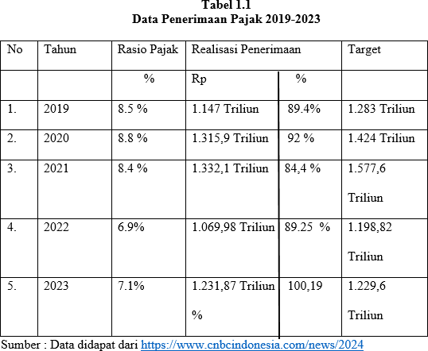

Data yang disajikan dalam tabel menyoroti fluktuasi penerimaan pajak selama periode pandemi COVID-19. Pada 2019, terjadi penurunan rasio pajak menjadi 8,5 persen, disertai dengan pemungutan pajak sebesar Rp1.147 triliun. Angka tersebut melampaui 89,4 persen dari target yang diproyeksikan sebesar Rp1.283 triliun. Pada tahun 2020, rasio pajak menunjukkan kenaikan marjinal menjadi 8,8 persen, dengan penerimaan pajak aktual mencapai Rp1.315,9 triliun, mencerminkan 92 persen dari target awal Rp1.424 triliun. Namun, pada 2021, rasio pajak kembali mengalami penurunan, turun menjadi 8,4 persen, sementara pemungutan pajak sebesar Rp1.332,1 triliun, mewakili 84,4 persen dari target yang ditetapkan.

Penerapan strategi pajak asertif dimaksudkan untuk meminimalkan penghasilan kena pajak melalui berbagai langkah perencanaan pajak. Upaya ini mungkin atau mungkin tidak selaras dengan parameter yang mendefinisikan

pelanggaran pajak. Pajak adalah salah satu faktor penting dalam keputusan, menurut Lansia dan Richardson (2012). Tindakan pajak agresivitas pajak dilakukan oleh perusahaan di seluruh dunia adalah hasil dari keputusan manajemen untuk mengurangi biaya pajak perusahaan. Strategi perpajakan yang agresif dapat menimbulkan dampak finansial yang signifikan, mempengaruhi biaya yang dikeluarkan dan keuntungan yang diperoleh perusahaan. Namun, ketika perusahaan diketahui mengadopsi taktik pajak yang agresif, persepsi masyarakat cenderung bergeser ke arah yang tidak menguntungkan. Sentimen negatif ini muncul karena tindakan seperti itu sering dianggap bertentangan dengan norma dan harapan masyarakat.

Perpajakan, sebagaimana diatur dalam Undang-Undang Nomor 16 Tahun 2009 tentang peraturan dan prosedur umum mengenai pajak, merupakan kewajiban keuangan wajib yang dikenakan oleh negara terhadap orang perseorangan atau organisme yang beroperasi dalam kerangka hukum. Kontribusi ini diberikan tanpa mengharapkan keuntungan pribadi secara langsung dan dialokasikan untuk melayani kepentingan nasional, yang pada akhirnya mendorong kesejahteraan kolektif dan meningkatkan kesejahteraan masyarakat.

Bagi negara, pajak adalah pendapatan yang digunakan untuk membangun infrastruktur dan tujuan lain untuk kesejahteraan masyarakat. Namun, untuk bisnis, pajak adalah beban tambahan yang mungkin mengurangi keuntungan mereka, jadi bisnis berusaha untuk mengurangi biaya pajak yang harus mereka bayar.

Bisnis yang bertindak agresif terhadap pajak dianggap memiliki keuntungan. Ini karena mereka mengurangi pembayaran pajak, yang pada gilirannya akan

menghasilkan laba yang lebih besar untuk investasi, yang pada gilirannya akan meningkatkan keuntungan bisnis dari waktu ke waktu mendatang. Dalam melakukan agresivitas pajak, perusahaan melakukan hal-hal seperti perencanaan pajak. Ini dapat dilakukan secara legal dengan menghindari pajak, yang dikenal sebagai menghindari pajak, atau dengan penggelapan pajak, yang dikenal sebagai penggelapan pajak (Khairunnisa, Fatkhurrozi dan Kurni, 2021).

PT Agung Podomoro Land Tbk (APLN) menghadapi tantangan likuiditas, seperti yang disoroti dalam laporan CNBC Indonesia tertanggal 18 Agustus 2021. Laporan tersebut menunjukkan bahwa APLN mungkin kekurangan finansial untuk memenuhi tanggung jawab utang yang jatuh tempo dalam enam bulan ke depan. Dalam upaya mengurangi kewajiban pajak, perusahaan, yang diidentifikasi dengan kode saham APLN, sangat bergantung pada modal yang bersumber dari pinjaman dan instrumen utang. Praktik ini berdampak buruk pada reputasi kredit perusahaan.

Peringkat emiten APLN, bersama dengan obligasi senior senilai USD 300 juta (sekitar Rp. 4,4 triliun dengan nilai tukar Rp 14.500 per USD), mengalami penurunan peringkat dari CCC+ ke CCC. Penyesuaian peringkat ini disertai dengan peringkat pemulihan stabil RR4, sebagaimana dirinci dalam pengungkapan publik yang diajukan ke Bursa Efek Indonesia (IDX) pada 13 Agustus. Cash Conversion Cycle (CCC) berfungsi sebagai indikator utama yang mencerminkan efisiensi operasional perusahaan dalam mengelola likuiditas.

Secara terpisah, PT Hanson International Tbk terlibat dalam kasus penggelapan pajak, dengan Liputan6.com melaporkan pada 2 Desember 2020, bahwa kasus penipuan dan salah urus aset telah melonjak selama pandemi COVID-

19. Kasus sebelumnya, yang diliput oleh Kompas.com pada 15 Januari 2020, mengungkapkan bahwa PT Hanson International Tbk, sebuah perusahaan properti yang dihukum oleh Otoritas Jasa Keuangan (OJK), dikenakan denda Rp 500 juta. Hukuman tersebut berasal dari kesalahan penyajian yang disengaja oleh perusahaan atas laporan keuangan tahunan 2016, sebuah tindakan yang dimaksudkan untuk menipu pihak berwenang dan mengurangi kewajiban pajak.

Ada kemungkinan bahwa tindakan pajak yang agresif akan menghasilkan keuntungan ekonomi yang signifikan. Manajemen biasanya membuat keputusan tentang tindakan agresif pajak. Hal ini dikhawatirkan akan memberi manajemen kesempatan untuk bertindak egois dengan melakukan tindakan pajak agresif tanpa mempertimbangkan prospek jangka panjang bisnis (Ariyani, 2014). Menurut Irsan Lubis, Suryani, dan Firli Anggreani et al. (2018) Beberapa faktor, seperti intensitas inventaris, intensitas modal, kebijakan utang, dan ukuran perusahaan, dapat memengaruhi tindakan agresivitas pajak.

Intensitas persediaan atau barang adalah faktor yang dapat berdampak pada agresivitas pajak perusahaan lebih banyak barang untuk dirawat dan disimpan. Adanya biaya persediaan menyebabkan persediaan perusahaan menjadi tinggi (Savitri, 2017). PSAK 14 menyatakan bahwa karena tingkat persediaan yang tinggi ada beberapa pemborosan. Pengeluaran yang tercakup dalam konteks ini mencakup berbagai aspek operasional, termasuk pengadaan bahan mentah, kompensasi tenaga kerja, proses produksi, pergudangan, manajemen administrasi, dan aktivitas penjualan. Pengeluaran ini diklasifikasikan sebagai biaya off-stock, yang secara langsung berdampak pada laba bersih perusahaan dengan menguranginya, sehingga

mengurangi kewajiban pajak yang harus dipenuhi (Fajar dan Noviarni, 2015). Studi Fahrani (2017) tentang intensitas persediaan menyoroti bahwa ketika intensitas persediaan meningkat, ada peningkatan yang sesuai dalam agresivitas pajak.

Studi oleh Adisamartha dan Noviari (2015) lebih lanjut mendukung hal ini dengan menunjukkan bahwa tingkat intensitas persediaan memainkan peran penting dalam membentuk kepatuhan pajak perusahaan. Hubungan ini ada karena mengelola biaya persediaan secara efisien dapat menyebabkan peningkatan laba bersih. Peningkatan intensitas inventaris memungkinkan pengeluaran operasional yang lebih efisien, sehingga berkontribusi terhadap margin keuntungan yang lebih tinggi. Selain itu, untuk mengurangi tekanan keuangan yang terkait dengan penyimpanan persediaan dalam jumlah besar dan untuk mencerminkan biaya operasional yang lebih tinggi, perusahaan dapat memilih untuk meningkatkan persediaan penutupannya. Praktik ini, pada gilirannya, mengurangi penghasilan kena pajak dan meminimalkan beban pajak secara keseluruhan, yang pada akhirnya meningkatkan profitabilitas bersih.

Intensitas persediaan adalah ukuran jumlah produk yang bergerak sebelum waktu yang ditetapkan. Perbandingan yang menunjukkan seberapa efektif investasi melalui inventaris organisasi dalam jangka waktu tertentu. Ini digunakan untuk membandingkan tingkat ketersediaan dibandingkan dengan volume operasi. Menurut Derashid dan Zhang (2013), adalah mungkin untuk menghitung intensitas persediaan dengan membandingkan jumlah persediaan akhir perusahaan dengan Harga Pokok Penjualan.

Kebijakan utang adalah komponen tambahan yang memengaruhi tindakan agresifitas pajak. Untuk mengurangi ketidaksepakatan antara manajer dan pemegang saham, peningkatan debt financing dapat membantu mengurangi total equity financing. Kewajiban utang, yang memerlukan pembayaran pokok dan bunga secara konsisten, berfungsi sebagai mekanisme untuk mengatur pemanfaatan arus kas bebas yang berlebihan dalam suatu perusahaan (Hartadinata dan Tjaraka, 2013). Dengan menerapkan disiplin keuangan, utang membatasi potensi kesalahan alokasi dana surplus. Selain itu, memanfaatkan utang menawarkan keuntungan pajak dengan mengurangi penghasilan kena pajak secara keseluruhan, karena pembayaran bunga sering kali dapat dikurangkan. Strategi ini tidak hanya meminimalkan kewajiban pajak perusahaan tetapi juga mengimbangi kepentingan pemegang saham dan manajemen, memastikan bahwa manfaat finansial dan insentif manajerial selaras dengan tujuan perusahaan jangka panjang.

Karena perusahaan dengan resiko keuangan meningkat karena utang yang tinggi, manajer memutuskan untuk reduplikasi kepemilikan saham atau mencari investasi alternatif, penelitian Atari (2017) menunjukkan bahwa faktor kebijakan utang bebas memiliki dampak yang signifikan terhadap pajak agresif.

Kebijakan utang dapat menjelaskan putusan manajemen tentang sumber pendanaan. Kebijakan utang ini dibuat untuk membuat perusahaan memiliki lebih banyak dana untuk memenuhi kebutuhan operasionalnya. Selain itu, Perusahaan harus membayar pinjaman dan bunganya secara teratur. Manajer didorong untuk memaksimalkan keuntungan untuk memastikan perusahaan dapat memenuhi kewajiban utangnya. Pembayaran bunga atas utang ini memainkan peran ganda,

tidak hanya memenuhi persyaratan kreditur tetapi juga berfungsi sebagai alat untuk mengurangi kewajiban pajak perusahaan (Anggraeni, 2018).

Konsep ukuran perusahaan digunakan untuk membedakan antara perusahaan besar dan kecil. Salah satu indikator utama yang digunakan untuk menilai skala perusahaan adalah nilai total aset yang dimiliki. Perusahaan dengan aset substansial cenderung beroperasi lebih efisien dan produktif (Gemilang dan Awan, 2016). Klasifikasi ukuran perusahaan, mulai dari perusahaan besar hingga usaha menengah dan kecil, mencerminkan sejauh mana basis aset mereka. Perusahaan besar umumnya memiliki sumber daya tambahan, karena itu meningkatkan kapasitas mereka untuk membayar kewajiban utang. Anggraini (2021) menyoroti bahwa visibilitas dan pengenalan perusahaan meningkat seiring dengan ukurannya. Ketika kesadaran tumbuh, investor mendapatkan akses ke informasi yang lebih komprehensif, mengurangi ketidakpastian dan menumbuhkan kepercayaan yang lebih besar dalam keputusan investasi.

Studi yang dilakukan oleh Swingly dan Sukartha pada tahun (2019), bersama Ayu dan Kartika pada tahun (2019), menunjukkan bahwa ukuran bisnis memainkan peran penting dalam membentuk agresivitas pajak. Skala suatu perusahaan, yang tercermin dalam nilai agregat asetnya, berkorelasi langsung dengan pendekatannya dalam mengelola kewajiban perpajakan. Perusahaan-perusahaan besar, dengan sumber daya yang luas, mungkin terlibat dalam strategi perpajakan yang lebih agresif, memanfaatkan basis aset mereka yang besar untuk mempengaruhi hasil perpajakan. Lebih banyak aktiva yang dimiliki perusahaan, semakin produktif

perusahaan, yang pada gilirannya akan menghasilkan laba yang lebih besar, yang pada gilirannya mengubah jumlah pembayaran pajak (Asri dan Sukarya, 2019).

Bisnis besar memiliki aset yang signifikan, yang menunjukkan bahwa mereka telah menjadi dewasa, di mana mereka dianggap memiliki prospek yang baik untuk masa depan. Aset besar juga menunjukkan bahwa mereka lebih konsisten, dapat menghasilkan lebih banyak uang, dan membayar tanggung jawabnya daripada bisnis kecil (Rachmawati dan Triatmoko, 2017).

Berdasarkan penjelasan teori dan penelitian sebelumnya, maka penelitian ini mengambil judul “**PENGARUH *INVENTORY INTENSITY, CAPITAL INTENSITY,*KEBIJAKAN UTANG DAN UKURAN PERUSAHAAN**

**TERHADAP AGRESIVITAS PAJAK** (Studi Empiris Pada Perusahaan Properti dan Real Estate Yang Terdaftar di Bursa Efek Indonesia Periode 2019- 2023)’’.

### Rumusan Masalah

Dengan mempertimbangkan konteks dan situasi saat ini, masalah berikut dapat dirumuskan :

* 1. Apakah *Intensitas Inventory* mempengaruhi terhadap Agresivitas Pajak ?
  2. Apakah *Capital Intensity* mempengaruhi terhadap Agresivitas Pajak ?
  3. Apakah Kebijakan Utang mempengaruhi terhadap Agresivitas Pajak?
  4. Apakah Ukuran Perusahaan mempengaruhi terhadap Agresivitas Pajak?

### Tujuan Penelitian

Dengan mempertimbangkan rumusan masalah, tujuan penelitian ini adalah sebagai berikut :

* 1. Untuk menentukan dampak *Intensitas Inventory* terhadap Agresivitas Pajak.
  2. Untuk menentukan dampak *Capital Intensity* terhadap Agresivitas Pajak.
  3. Untuk menentukan dampak Kebijakan Utang terhadapAgresivitas Pajak.
  4. Untuk menentukan dampak Ukuran Perusahaan terhadapAgresivitas Pajak.

### Manfaat Penelitian

Setelah penelitian selesai, diharapkan bahwa tujuan di atas akan diperoleh manfaat. Beberapa manfaat yang diharapkan dari penelitian ini adalah sebagai berikut:

1. Manfaat Teoritis

Diharapkan penelitian ini dapat memberikan pengetahuan serta ilmu yang baru bagi pembaca serta bisa menjadi saran dalam pengembangan teori yakni dalam bidang akuntansi terkait pengaruh *Inventory intensity*,*Capital intensity*,Kebijakan Utang dan Ukuran Perusahaan pada perusahaan property dan Real Estate yang terdaftar di BEI tahun 2019-2023.

1. Manfaat Praktis
   1. Studi seperti yang diharapkan dapat meningkatkan pengetahuan yang dimiliki peneliti tentang variabel yang relevan dengan agresi pajak. Diharapkan juga bahwa penelitian ini memiliki potensi untuk meningkatkan kemampuan peneliti untuk mengatasi masalah dan menetapkan pengetahuan yang mereka peroleh selama kuliah.
   2. Untuk manajemen, ini dapat berfungsi sebagai panduan untuk pemimpin bisnis dalam mempertahankan dan meningkatkan agresi pajak.

## BAB II TINJAUAN PUSTAKA

### A. Landasan Teori

Penjelasan teori dan argumen yang akan digunakan untuk mendukung perumusan hipotesis yang dapat bermanfaat bagi hasil penelitian termasuk dalam landasan teori. Banyak teori yang relevan dengan variabel penelitian akan dibahas dalam studi ini. Teori-teori dasar akan diambil dari berbagai sumber, seperti buku, referensi, temuan penelitian sebelumnya, dan publikasi umum yang berkaitan dengan subjek penelitian. Tiga jenis teori penelitian adalah grand theory, middle theory, dan applied theory.

Pada umumnya, Teori Grand adalah teori makro yang membentuk berbagai teori lainnya; mereka disebut "makro" karena mereka berada di tingkat makro dan membicarakan struktur, bukan fenomena mikro. Teori Menengah fokus pada fenomena mikro dan makro, sedangkan Teori Aplikasi fokus pada fenomena makro. Dalam penelitian ini, teori grand adalah teori keagenan, dan teori aplikasi adalah kekuatan inventaris, kekuatan modal, kebijakan utang, dan ukuran perusahaan

12

### Teori Agensi (Agency Theory)

Jensen dan Meckling (2014) menyatakan bahwa "Menurut teori keagenan, agen akan mengikuti dan mendukung arahan pemegang saham (principal) selama keduannya memiliki tujuan yang sesuai. Jika agen tidak melaksanakan apa yang diinginkan oleh principal untuk memenuhi keuntungannya sendiri, akan terjadi konflik."

Dalam hal ini, pemerintah bertindak sebagai direktur, dan perusahaan bertindak sebagai perwakilan. Perusahaan diharuskan membayar pajak oleh pemerintah. Sebagai agen, perusahaan berusaha mengoptimalkan keuntungan mereka untuk meminimalkan beban pajak mereka dengan menggunakan penghindaran pajak. Agen pengambilan keputusan juga ingin memaksimalkan keuntungan dari kebijakan yang dibuat atau diterapkan. Menurut Silfi (2016) dan Jensen dan Meckling (2015)

Jensen dan Meckling dalam Ichsan (2013) menyatakan bahwa teori agen memberikan penjelasan tentang bagaimana hubungan antara agen dan pemilik. Menurut teori ini, kontrak terjadi ketika pemilik memerintahkan agen untuk menjalankan bisnis, tetapi agen melakukan hal-hal yang bertentangan dengan perintah pemilik. Ketidakseimbangan informasi menyebabkan perbedaan kepentingan ini disebut sebagai masalah keagenan. Untuk menghindari kerugian yang disebabkan oleh tindakan menyimpang oleh agen, principal harus melakukan tindakan pengawasan terhadap agen.

Informasi sangat penting untuk membagi resiko antara agent dan principal karena termasuk dalam metode untuk mengurangi keraguan. Investor dapat

menggunakan informasi yang dikeluarkan perusahaan untuk menilai kondisi perusahaan. Kesalahan yang dilakukan oleh agen yang bertanggung jawab atas pengelolaan perusahaan dapat menyebabkan perusahaan mengalami kerugian. Agent mencoba memanipulasi laporan keuangan perusahaan. Jika laporan keuangan bisnis masih menghasilkan keuntungan negatif, itu menunjukkan bahwa bisnis tersebut berada dalam keadaan tertekan secara keuangan (Hidayat dan Meiranto, 2014).

Penghindaran pajak dan konsep agensi didasarkan pada minat pemilik saham (pemilik), yang menuntut agen (manajemen) untuk meminimalkan beban pajak bisnis untuk menurunkan pajak karena pajak yang rendah menghasilkan keuntungan yang besar, yang menghasilkan keuntungan bagi perusahaan. Akibatnya, manajemen melakukan penghindaran pajak dan mengantisipasi pemilik saham (pemilik) memberikan motivasi yang cukup kepada agen untuk melakukan manajemen pajak yang efektif.

Perusahaan di seluruh dunia, termasuk Indonesia, sering mengalami agresi pajak. Perencanaan agresivitas pajak menghasilkan penghindaran pajak yang lebih besar, yang mencakup penggunaan tindakan hukum untuk menurunkan jumlah pajak yang harus dibayar. Lubis, Suryani, dan Anggraeni (2018) menyatakan bahwa ini adalah hasil yang lebih baik.

Agresifitas pajak memiliki definisi yang luas, jadi definisinya tidak konsisten. seperti definisi agresif pajak oleh para ahli:

1. Frank et al. (2009) menyatakan bahwa agresif terhadap pajak tindakan yang dimaksudkan untuk meminimalkan keuntungan kena pajak bisnis

menggunakan perencanaan pajak, baik dengan cara yang baik maupun yang salah.

1. Ridha dan Martani (2014) menyatakan bahwa agresivitas pajak berasal dari pelanggaran wajib pajak terhadap undang-undang pajak dan tindakan penghematan yang sah.

Hanlon dan Heitzman (2013) mencirikan agresivitas pajak sebagai pendekatan strategis untuk meminimalkan atau sepenuhnya menghilangkan kewajiban pajak perusahaan. Praktik ini melibatkan eksploitasi ketentuan hukum yang tersedia, mengidentifikasi dan memanfaatkan ambiguitas atau kesenjangan dalam peraturan perpajakan, atau, dalam beberapa kasus, dengan sengaja melanggar undang-undang perpajakan untuk mencapai keuntungan finansial.

Frank, Ridha, Martani, serta Hanlon dan Heitzman secara kolektif menggambarkan agresivitas pajak sebagai bentuk penghindaran pajak yang dirancang untuk menurunkan kewajiban pajak perusahaan. Metode ini memanfaatkan celah peraturan, ambiguitas dalam undang-undang, atau terlibat dalam tindakan yang mungkin bertentangan dengan pedoman perpajakan yang telah ditetapkan.

Agresivitas pajak mencerminkan upaya yang disengaja untuk menurunkan Penghasilan Kena Pajak (PKP) perusahaan dengan menggunakan strategi perencanaan pajak yang canggih. Hal ini sering melibatkan penataan kegiatan keuangan untuk mengurangi basis kena pajak, memastikan kepatuhan terhadap peraturan pajak sekaligus mencari peluang untuk membatasi eksposur pajak melalui manuver keuangan yang diperhitungkan. Effective Tax Rate (ETR) meningkatkan

agresivitas pajak, menurut penelitian Hadi dan Mangonting (2014) dan Atari (2016). Untuk menghitung ETR, rumus berikut dapat digunakan:

Beban Pajak Penghasilan

𝐸𝑇𝑅 = 𝑇𝑜𝑡𝑎𝑙 𝐿𝑎𝑏𝑎 𝑆𝑒𝑏𝑒𝑙𝑢𝑚 𝑃𝑎𝑗𝑎𝑘

Sumber : Cicik Suciarti,2024

#### Inventory Intensity

Dengan membandingkan total aset dan persediaan perusahaan, intensitas persediaan dapat diukur sebagai salah satu komponen penyusun aktiva. Intensitas persediaan didefinisikan sebagai barang fisik yang dimiliki oleh suatu perusahaan untuk diproses atau dijual kembali sebelum dijual kembali dalam operasi bisnis biasa, yang juga dikenal sebagai persediaan barang dagangan (Sulistyanto, 2016).

Tingkat persediaan tinggi dapat menurunkan pajak bisnis. Ini karena teori agensi memiliki korelasi langsung dengan Intensitas Persediaan. Ini karena ketersediaan stok menimbulkan biaya bagi perusahaan Menurut Herjanto (2007), diterbitkan dalam Putri dan Lautania (2016). Pengeluaran untuk bahan, tenaga kerja, dan biaya tambahan termasuk melalui kategori ini.

Suatu produk, dalam konteks ini, mengacu pada aset yang mencakup barang- barang yang dimiliki dan dimaksudkan untuk dijual oleh suatu perusahaan dalam jangka waktu tertentu. Klasifikasi ini mencakup barang jadi yang siap dipasarkan, produk yang sedang menjalani berbagai tahap produksi, dan bahan mentah yang ditujukan untuk digunakan dalam proses manufaktur. Masing-masing komponen ini membentuk bagian penting dari siklus operasional perusahaan, berkontribusi terhadap keseluruhan rantai nilai dari akuisisi sumber daya awal hingga distribusi

produk akhir. Pada dasarnya, persediaan membantu atau mempercepat operasi bisnis yang harus dilakukan secara berurutan untuk memproduksi barang. Seperti yang dinyatakan oleh Lanis dan Richardson (2012), intensitas inventaris dapat dihitung dengan menghitung total inventaris dengan total aset:

𝐼𝑛𝑡𝑒𝑛𝑠𝑖𝑡𝑦 𝐼𝑛𝑣𝑒𝑛𝑡𝑜𝑟𝑦 =

Total Persediaan

Total Aset

Sumber: Mega Tri Utami Dkk (2019)

#### Capital Intensity

Investasi perusahaan dalam kedua inventaris dan aset tetap dikenal sebagai rasio tingkat intensitas modal atau *capital intensity* Yuliana & Wahyudi (2018). Sedangkan berdasarkan Nugraha & Meiranto (2015) *Capital intensity* pun diartikan dengan bagaimana perusahaan mengorbankan uang yang dikeluarkan untuk kegiatan operasional dan keuangan demi mendapatkan keuntungan untuk kegiatan operasional dan keuangan demi mendapatkan perusahaan.

Aset yang digunakan oleh perusahaan dalam mengembangkan serta menghasilkan keuntungan adalah intensity modal, yang diinvestasikan oleh bisnis dalam aset tetap serta aset tetap lainnya tersebut mengalami kehilangan nilai. Penyusutan aset tetap perusahaan adalah akibat dari investasinya di dalamnya. Dalam peraturan perpajakan Indonesia besarnya beban penyusutan aset tetap beraneka macam tergantung dari kategori aset tetap ini (Andhari & Sukartha,2017). Perbedaan penyusutan aset dalam perhitungan akuntansi dengan perhitungan fiskal dijadikan cara bagi perusahaan dalam mengurangi beban pajak yang terhutang (Windaswari & Merkusiwati,2018)

Jumlah modal yang dibutuhkan oleh perusahaan untuk menciptakan pendapatan disebut sebagai intensitas inventasi. Penurunan aset yang tetap (penjualan) atau semakin banyak aset tetap dapat memberikan uang atau lebih banyak modal (pembelian). (Kuriah & Asyik,2016). Rodriguez dan Arias dalam Kurniawati (2019) berpendapat bahwasanya karena penyusutan tahunan pada aset jangka panjang, aset jangka panjang yang dapat bisnis gunakan menurunkan biaya pajak yang harus dibayar oleh perusahaan.

𝐶𝑎𝑝𝑖𝑡𝑎𝑙 𝐼𝑛𝑡𝑒𝑛𝑠𝑖𝑡𝑦 = Total Aset Tetap

Total Aset

Sumber : Ayem & Setyadi,2019

### Kebijakan Utang

Utang juga disebut sebagai "utang" dan "utang" dalam arti luas adalah suatu yang harus dibayar oleh pihak yang memberikan pinjaman ke perusahaan yang meminjam dana. Utang tersebut juga dapat berasal dari dana bisnis yang didapat dari pihak lain atau kreditur. Utang adalah sumber daya yang diberikan oleh pihak lain kepada perusahaan sebagai pengorbanan keuntungan ekonomi di masa mendatang yang dihasilkan dari kewajiban saat ini. Diharapkan untuk menggunakan sumber daya perusahaan untuk menghasilkan keuntungan ekonomi saat ini, dan hutang dibayar dengan memberikan aset perusahaan atau jasa kepada pemberi hutang (Fahmi, 2013).

Fahmi (2013) menyatakan bahwa utang terdiri dari tiga jenis:

1. Utang jangka pendek (short-term debt), juga disebut sebagai utang yang harus dilunasi dalam jangka waktu yang kurang dari satu tahun disebut utang lancar. Utang lancar adalah istilah lain untuk utang jangka pendek dan pelunasannya dapat dilakukan melalui aset lancar atau aktiva perusahaan.
2. Utang Jangka Menengah (Medium Term Debt) juga dikenal sebagai "utang jangka menengah" digunakan untuk melunasi hutang dengan jangka waktu sekitar satu hingga sepuluh tahun. Jenis utang ini digunakan karena kebutuhan mereka akan sulit terpenuhi jika utang jangka pendek dan jangka panjang digunakan.
3. Utang Jangka Panjang (Long-term debt) Ini adalah jenis hutang-hutang yang biasanya dibayar secara bertahap dan memiliki jangka waktu pembayaran lebih dari satu dekade Belanja jangka panjang biasanya sangat besar, seperti yang dibutuhkan untuk memperluas atau memperluas bisnis.

Dalam upaya untuk mencegah hutang berkepanjangan, principal dan agen saling memiliki kepentingan. Principal ingin agar agen mengambil keputusan terbaik untuk meningkatkan kinerja perusahaan. Namun, principal dapat menghindari perubahan dengan menilai kebijakan utang karena agen biasanya membuat keputusan yang tidak mengambil resiko (Rinaldi dan Cheisviyanny, 2015).

Perusahaan menggunakan utang sebagai pembiayaan dari pihak eksternal untuk mendanai kebutuhannya. Kebijakan utang, juga dikenal sebagai kebijakan utang, merupakan komponen dari kebijakan pendanaan eksternal. Menurut Zahirah (2017), kebijakan yang dibuat oleh bisnis sangat memengaruhi tingkat penghindaran pajak mereka. Misalnya, kebijakan yang menentukan berapa banyak utang yang dimiliki perusahaan.

DAR dapat dihitung dengan rumus berikut dengan mempertimbangkan hasil penelitian Hartadinata dan Tjaraka (2013):

𝐾𝑒𝑏𝑖𝑗𝑎𝑘𝑎𝑛 𝑈𝑡𝑎𝑛𝑔 =

Total Utang

Total aset

Sumber : Atari (2016)

### Ukuran Perusahaan

* 1. Pengertian ukuran perusahaan

Pada tingkat yang dikenal sebagai ukuran perusahaan, kapitalisasi pasar, nilai aset total, dan jumlah penjualan dapat digunakan untuk mengklasifikasikan perusahaan. Jumlah penjualan menunjukkan berapa banyak uang yang diterima perusahaan, sedangkan total nilai aset dapat menunjukkan berapa banyak uang yang diinvestasikan. Meskipun kapitalisasi pasar mungkin menunjukkan bahwa suatu perusahaan dikenal publik (Aghnitama et al., 2021). Jumlah property yang dimiliki oleh organisasi dianggap sebagai ukuran perusahaan oleh suatu perusahaan (Pinem & Rachmawati, 2013). Ukuran perusahaan menunjukkan seberapa besar atau kecil suatu perusahaan. Semakin banyak keseluruhan aset yang ditampilkan oleh perusahaan, makan semakin besar perusahaan tersebut dikategorikan. (Nurdiana, 2018). Ukuran perusahaan merupakan keseluruhan aset yang dimiliki korporasi tercermin dalam ukurannya. Ada dua kategori bisnis, termasuk perusahaan skala kecil dan skala besar (Pratama & Wiksuana, 2016). Menurut Amro & Asyik, (2019) ukuran perusahaan merupakan ukuran perusahaan yang dapat ditentukan dengan menghitung asetnya, melalui jumlah ekuitas yang dimilikinya atau dengan melihat nilai aset keseluruhannya.

Dengan demikian, dari beberapa penjelasan terkait ukuran perusahaan menurut Aghnitama et al., (2021), Pinem & Rachmawati (2013), Nurdiana (2018), Pratama & Wiksuana (2016), Amro & Asyik (2019) dapat disimpulkan bahwa ukuran perusahaan adalah bagaimana menunjukkan besar kecilnya entitas

perusahaan dipertimbangkan dari berbagai sudut pandang. Sudut pandang tersebut bisa berupa aset yang dimiliki, pendapatan yang dihasilkan, jumlah karyawan yang dipekerjakan bahkan kategorisasi resmi pemerintah. Ukuran perusahaan ini berpengaruh terhadap berbagai hal seperti akses sumber daya, kemampuan berinovasi dan daya saing perusahaan.

Rasio ukuran objek adalah apa yang mendefinisikan ukurannya. Ukuran perusahaan dapat dipastikan dengan melihat semua asetnya. Prospek masa depan akan lebih baik bagi perusahaan dengan total aset yang signifikan, operasi yang lebih dapat diandalkan, dan kapasitas untuk menghasilkan keuntungan. Aset utama perusahaan memiliki sumber pendanaan yang cukup besar karena pasar modal mudah diakses dan telah mencapai tahap *maturity*. Perusahaan dengan total aset yang lebih besar memberikan pengembalian investasi yang lebih baik yang meningkatkan nilai perusahaan (Pramestie & Atahau, 2021).

Menurut Lembaga Negara Republik Indonesia No.9 Tahun 1995 , UU Republik Indonesia tentang usaha kecil, berdasarkan ukurannya perusahaan bisa diklasifikasikan menjadi 2 kelompok yaitu:

1. Perusahaan Kecil
   1. Memiliki nilai paling banyak Rp 200.000.000 bersih, tidak termasuk *real estate* dan struktur yang digunakan sebagai ruang perusahaan.
   2. Berdiri sendiri, bukan divisi atau anak perusahaan dari perusahaan yang dimiliki, dikelola, atau terhubung dengan cara apapun, baik secara langsung maupun tidak langsung, ke perusahaan menengah atau besar.
2. Perusahaan Menengah/Besar

Perusahaan yang diklasifikasikan sebagai besar atau perusahaan menengah memiliki kekayaan bersih atau kinerja penjualan tahunan. Perusahaan-perusahaan berikut adalah perusahaan internasional yang beroperasi di Indonesia dan bisnis lokal (milik swasta atau miliki negara). Perusahaan yang sangat besar dengan nilai bersih lebih dari Rp 10.000.000.000, tidak termasuk property dan bangunan yang digunakan sebagai ruang perusahaan.

5.2. Pengukuran ukuran perusahaan

Rata-rata total aset perusahaan digunakan dengan menggunakan Logaritma Natural (Ln) yang kemudian digunakan untuk mencari ukuran aset. Ukuran aset ditentukan dengan mengambil logaritma seluruh aset. Karena nilai aset jauh lebih tinggi daripada variabel keuangan lainnya, maka logaritma digunakan untuk menumbuhkan aset (Astuti, 2019). Hal ini disebabkan oleh fakta bahwa total aset setiap perusahaan bervariasi, bahkan mempunyai selisih yang sangat banyak, dan dapat menghasilkan nilai yang ektrem. Oleh karena itu, untuk mencegah data yang menyimpang, total aset harus dicatat yang dilakukan dengan menggunakan angka yang ditemukan dalam posisi laporan keuangan (Pramestie & Atahau, 2021). Dapat dilihat dari penjelasan diatas bahwa *Logaritma natural (Ln*) dapat digunakan untuk menghitung ukuran perusahaan. Sehingga Ln digunakan dalam perhitungan ukuran perusahaan.

Rumus berikut dapat digunakan untuk menentukan ukuran perusahaan, menurut Liu dan Cau (dalam Tiaras dan Wijaya, 2015):

Firm size = Ln × Total Asset

Sumber : Diah Oktaviningrum Dan Titik Mildawati (2018)

### B. Penelitian Terdahulu

Studi penelitian sebelumnya terdiri dari berbagai hasil dari studi sebelumnya yang terkait dengan studi saat ini. Selain itu, penelitian sebelumnya membantu dalam posisi studi masa depan serta melalui upaya para peneliti untuk menarik kesimpulan dan, sebagai hasilnya, menghasilkan gagasan baru untuk penelitian. Untuk mendukung teori yang telah disampaikan, penulis mengutip penelitian sebelumnya tentang pengaruh *Inventory Intensity, Capital Intensity*, Kebijakan Utang, dan Metode yang digunakan oleh perusahaan untuk mengevaluasi agresivitas pajak perusahaan yang terdaftar di Bursa Efek Indonesia (BEI):

1. Menurut penelitian yang diterbitkan pada tahun 2018 oleh Alvin Kautsar Pinandhito dan Agung Juliarto di Diponegoro Journal of Accounting berjudul "Pengaruh Kontrol Internal, Kualitas Auditor, Kemandirian Komite Audit, Ukuran Perusahaan, dan pengaruh Agresivitas Pajak", tingkat agresivitas pajak tidak dipengaruhi oleh faktor-faktor seperti pengendalian internal, kualitas auditor, independensi komite audit, dan ukuran perusahaan.
2. Dalam jurnal Riset Ekonomi dan Bisnis, Agus Taufik Hidayat dan Eta Febrina Fitria melakukan penelitian berjudul "Pengaruh Intensitas Kapital, Intensitas Inventory, Profitabilitas, dan Leverage Terhadap Agresivitas Pajak". Hasilnya menunjukkan bahwa Intensitas Kapital dan Leverage berpengaruh terhadap agresi pajak, sedangkan Intensitas Inventory dan Profitabilitas tidak.
3. Penelitian tambahan yang dilakukan oleh Diah Octavianin Grum dan Titik Mildawati pada tahun 2018 di Jurnal Ilmu dan Riset Akuntansi berjudul Pengaruh Profitabilitas, Ukuran Perusahaan, Komisaris Independen, dan Komite Audit terhadap Agresivitas Pajak. Hasilnya menunjukkan bahwa ukuran perusahaan dan profitabilitas berpengaruh terhadap agresivitas pajak, sedangkan variabel komisaris independen berpengaruh terhadap agresivitas pajak.
4. Penelitian yang dilakukan oleh Dewi Setyoningrum dan Zulaikha pada tahun 2019 di Diponegoro Journal of Accounting berjudul "Pengaruh tanggung jawab sosial perusahaan, ukuran leverage perusahaan, dan struktur kepemilikan terhadap agresivitas pajak". Hasil penelitian menunjukkan bahwa ukuran perusahaan dan kepemilikan publik memiliki pengaruh yang signifikan terhadap agresivitas pajak dan variabel variabel variabel.
5. Dalam Jurnal Akuntansi AKUNESA pada tahun 2020, Dewi Susanti dan Made Dudy Satyawan melakukan penelitian berjudul "Pengaruh Intensitas Advertising, Intensitas Inventory, dan Peningkatan Penjualan Terhadap Agresivitas Pajak Vol 9, No 1, September 2020". Hasil penelitian menunjukkan bahwa intensitas iklan dan peningkatan penjualan berdampak negatif terhadap agresivitas pajak, sedangkan intensitas inventaris tidak berdampak terhadap agresivitas pajak dan hasil daripada agresivitas pajak.
6. Penelitian tambahan yang dilakukan oleh Fitrina Hidayati, Ani Kusbandiyah, Hadi Pramono, Tiara Pandansari dkk. (2021) di Reviu Akuntansi Kontemporer Indonesia dengan judul "Pengaruh Leverage, Likuiditas, Ukuran Perusahaan, dan Intensitas Kapital Terhadap Agresivitas Pajak Volume 2, No 1 Januari 2021". Hasil penelitian

menunjukkan bahwa leverage dan intensitas kapital berpengaruh terhadap agresivitas pajak, sedangkan likuiditas tidak.

1. Penelitian terkait dengan "Pengaruh Corporate Social Responsibility, Ukuran Perusahaan, Leverage, Profitabilitas, dan Intensitas Kapital Terhadap Agresivitas Pajak" dilakukan oleh Istianto Zenuari dan Muji Mranani pada konferensi bisnis dan ekonomi modern tahun 2020 dengan judul "Pengaruh Corporate Social Responsibility, Ukuran Perusahaan, Leverage, Profitabilitas, dan Intensitas Kapital Terhadap Agresivitas Pajak".
2. Penelitian tambahan dilakukan oleh Irsa Lubis, Suryani, Firli Anggraeni dkk. pada tahun 2018 di Jurnal Akuntansi dan Keuangan dengan judul "Pengaruh kepemilikan manajerial dan kebijakan utang terhadap agresivitas pajak VOL,7 NO 2 (2018) ISSN: 2252-7141." Variabel independen adalah "Pengaruh kepemilikan manajerial dan kebijakan utang terhadap agresivitas pajak".
3. Penelitian sebelumnya oleh Jeane Atari (2017) JOM Fekom adalah "Pengaruh Kepemilikan Manajer, Kepemilikan Institusional, dan Kebijakan Hutang Terhadap Pajak Agresif Vol. 3 No.1," yang menunjukkan bahwa variabel bebas manajer kepemilikan, kepemilikan institusional, dan kebijakan hutang memiliki dampak yang signifikan pada pajak agresif. Variabel independen adalah
4. Penelitian tambahan dilakukan oleh Laras Pangesti, Endang Masitoh W, dan Anita Wijayanti dkk. pada tahun 2020 di Jurnal Ekonomi Manajemen dan Bisnis dengan judul "Kebijakan Utang, Likuiditas, Intensitas Persediaan Terhadap Agresivitas Pajak Volume Nomor 21, 2 Oktober 2020 P- ISSN: 1412- 968X." Hasil penelitian menunjukkan bahwa kebijakan utang memiliki pengaruh yang signifikan terhadap kekerasannya dalam pajak, sedangkan likuiditas
5. 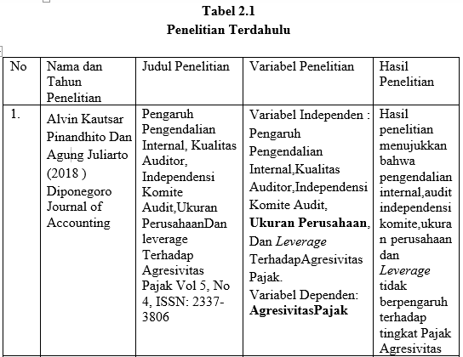Penelitian terkait dengan "Pengaruh Intensitas Modal, Intensitas Persediaan, dan Kebijakan Utang Terhadap Agresivitas Pajak" dipublikasikan di e-Proceedings of Management Vol 8 No 3 (2021). Hasil studi menunjukkan intensitas modal, intensitas persediaan, dan kebijakan hutang memengaruhi agresivitas pajak. Ada juga hasil dari variabel independen, yaitu pengaruh kebijakan hutang, intensitas modal, dan persediaan terhadap agresivitas pajak, dan variabel dependen, yaitu agresi pajak.

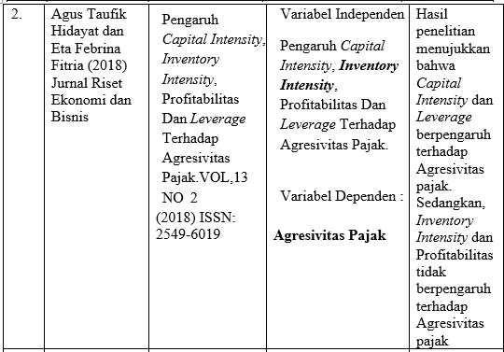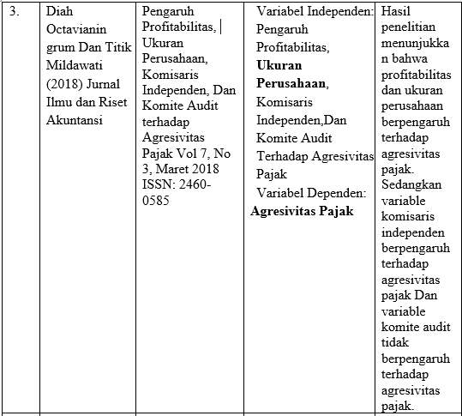

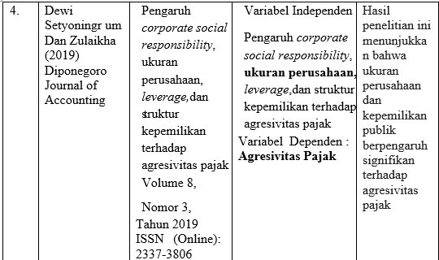

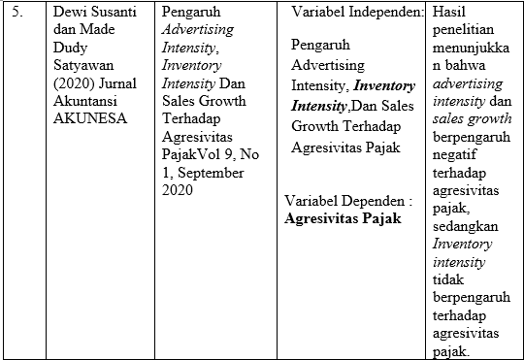

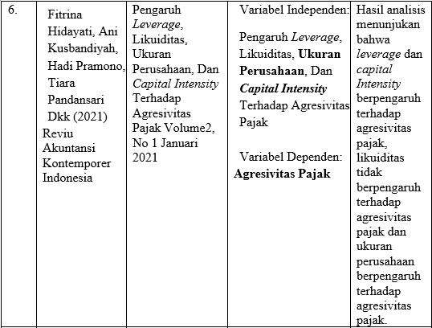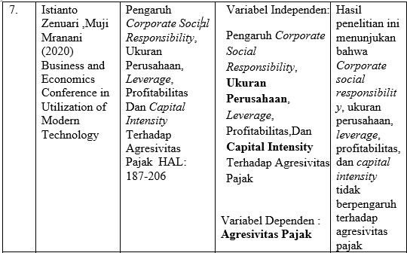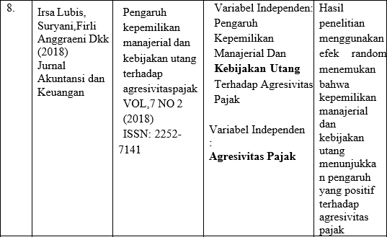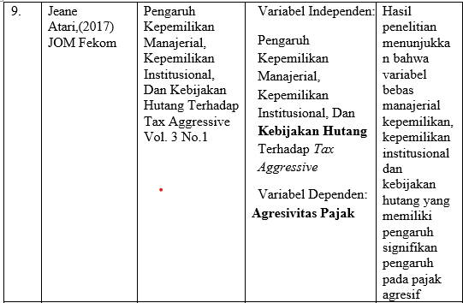

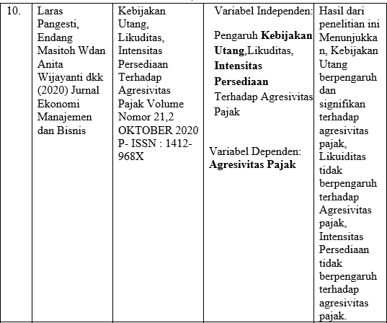

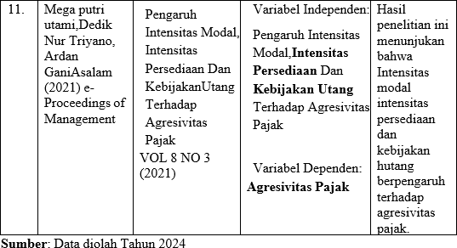

### C. Kerangka Pemikiran Konseptual

Variabel yang mungkin mempengaruhi profitabilitas akan dijelaskan menggunakan kerangka konseptual ini. Variabel yang digunakan dalam penelitian

ini diantaranya yaitu *Inventory Intensity,Capital Intensity,*Kebijakan Utang dan ukuran perusahaan. Selanjutnya, penjelasan tentang hubungan yang ada antara variabel independen dan dependen yaitu sebagai berikut:

1. Pengaruh *Inventory Intensity* terhadap agresivitas pajak

*Inventory intensitas* menunjukkan bagaimana aktivitas suatu perusahaan bergerak. Dengan kata lain, persediaan adalah aset suatu perusahaan; oleh karena itu, menyimpan persediaan akan menghasilkan biaya, yang pada gilirannya mengurangi laba penghasilan perusahaan, yang memungkinkan perusahaan untuk mengambil tindakan pajak yang agresivitas pajak.

Teori *inventory intensity* menghasilkan menghasilkan hasil yang sebanding dengan teori agensi. Dalam penelitian mereka, Siregar dan Widyawati (2016) membahas bagaimana metode pencatatan inventaris bisnis dapat mempengaruhi kewajiban perpajakan. Metode pencatatan inventaris yang tepat dapat memengaruhi tarif pajak yang efektif, yang pasti akan menunjukkan tentang agresivitas pajak perusahaan. Intensitas persediaan yang tinggi, dengan sendirinya, tidak selalu memberikan indikasi yang jelas tentang agresivitas pajak perusahaan, karena peraturan pajak tidak secara khusus menargetkan perusahaan dengan persediaan besar untuk pajak tambahan. Menurut hipotesis yang dikemukakan oleh Adisamartha dan Noviari (2015), intensitas persediaan memang memiliki dampak positif dan signifikan terhadap kecenderungan pajak yang agresif. Ini karena bisnis yang memegang tingkat saham substansial sering menghadapi peningkatan kewajiban pajak. Namun, penelitian yang dilakukan oleh Andhari dan Sukartha (2017) dan Damayanti dan Gazali (2018) menunjukkan bahwa intensitas persediaan

mungkin tidak memiliki dampak signifikan dalam perang pajak. Mereka berpendapat bahwa seringnya perputaran persediaan oleh perusahaan setiap tahun dapat mengurangi potensi pengaruh terhadap strategi perpajakan, sehingga mengurangi korelasi antara tingkat persediaan dan perilaku penghindaran pajak. Selain itu, lebih sering daripada tidak, persediaan bisnis meningkatkan nilai penjualan mereka.

1. Pengaruh *Capital Intensity* terhadap agresivitas pajak

Menurut Andhari & Sukartha (2017), kekuatan modal adalah salah satu aset perusahaan yang dapat digunakan untuk berkembang dan menghasilkan keuntungan adalah investasi aset tetap. Sedangkan menurut Mustika (2017) dalam (Fitria,2018) persentase total aset tetap yang merupakan aset tetap dikenal sebagai intensitas modal.

*Capital intensity* ialah contoh pengambilan keputusan keuangan. Meningkatkan profitabilitas perusahaan merupakan tujuan dari manajemen perusahaan. Untuk menghasilkan pendapatan,sebuah perusahaan membutuhkan sejumlah uang di rekening banknya. Dana atau lebih modal dapat dihasilkan dengan menjual aset tetap atau meningkatkan jumlah aset tetap di perusahaan (pembeli) (Windaswari & Merkusiwati,2018)

Efektivitas belanja modal perusahaan dapat diukur dengan menghitung rasio intensitas modal Yoehana (2013) dalam (Yuliana & Wahyudi,2018). Sebagai hasil dari perencanaan pajak perusahaan,akan meningkatkan investasi asetnya untuk menurunkan beban pajaknya dan dengan demikian meningkatkan laba bersihnya (Windaswari & Merkusiwati,2018)

Koperasi berusaha untuk membuktikan bahwa itu menguntungkan. Untuk menurunkan beban pajak dan meningkatkan laba bersih,perusahaan akan memperluas investasi asetnya sebagai bagian dari strategi perencanaan pajaknya. Intensitas permodalan suatu usaha berarti perusahaan akan lebih proaktif dalam memenuhi kewajiban perpajaknnya (Windaswari & Merkusiwati,2018). Penelitian yang dilaksanakan Yuliana (2018) menyatakan *Capital Intensity* berpengaruh terhadap agresivitas pajak

1. Pengaruh Kebijakan Utang terhadap agresivitas pajak

Kebijakan utang mewakili keputusan strategis mengenai pengeluaran keuangan perusahaan. Berdasarkan teori yang diajukan Modigliani dan Miller, disarankan bahwa seiring dengan meningkatnya proporsi utang dalam struktur modal organisasi, nilai keseluruhan perusahaan juga meningkat. Hubungan ini menggarisbawahi manfaat potensial dari memanfaatkan utang untuk meningkatkan nilai pasar perusahaan, asalkan dikelola secara efektif dalam strategi keuangan perusahaan. Namun, peningkatan utang bahkan dapat mengurangi nilai bisnis karena pendapatan dari pengguna utang berkurang daripada beban yang timbul. Karena perusahaan memiliki utang yang besar, manajer akan menurunkan kepemilikan saham mereka atau mencari opsi investasi lain jika mereka menghadapi risiko keuangan yang tinggi.

Teori agensi menjelaskan bahwa kebijakan utang memiliki dampak. Menurut teori ini, peningkatan penggunaan pembiayaan utang dapat membantu mengurangi total pembiayaan ekuitas, yang dapat mengurangi ketidaksepakatan antara manajer dan pemegang saham. Karena perusahaan memiliki kewajiban untuk membayar

pokok pinjaman dan jumlah bunga yang dikenakan secara teratur, utang dapat mengontrol penggunaan free cash flow secara secara tidak proporsional (Hartadinata dan Tjaraka, 2017). Selain itu, kewajiban dapat membantu pemegang saham dan manajer tidak memiliki kepentingan yang berbeda serta menurunkan biaya pajak yang perlu dibayar oleh bisnis.

Sebagaimana dijelaskan dalam teori agensi, sistem pembiayaan perusahaan mungkin menyebabkan konflik antara agen dan direktur. Pihak agen mungkin ingin menambah dana untuk mempermudah operasi perusahaan, tetapi pihak principal tidak setuju. Akibatnya, pihak agen mencari cara lain untuk mendapatkan dana tambahan untuk menutupi kekurangan dana perusahaan. Melakukan pinjaman atau hutang adalah salah satu tindakan yang diambil oleh agen. Namun, jika keputusan agen untuk menerapkan kebijakan hutang disetujui oleh prinsipal, teori agensi akan terjadi karena prinsipal sepenuhnya mendukung tindakan agen demi kepentingan dan kemajuan perusahaan. Menurut Studi yang dilakukan oleh Lubis, Suryani, dan Anggraeni (2018), efek random menemukan bahwa kebijakan utang meningkatkan agresifitas pajak secara signifikan. Ini karena perusahaan dengan utang tinggi mengambil resiko keuangan yang tinggi, manajer mungkin menurunkan kepemilikan saham atau berkonsentrasi pada pilihan investasi lain. Sebaliknya, perusahaan dengan utang rendah memiliki resiko keuangan yang lebih rendah.

Hasil penelitian Hartadinata dan Tjaraka (2016) tentang pengaruh kebijakan hutang, ukuran perusahaan, dan kepemilikan manajeman terhadap agresivitas pajak tidak berdampak. Teori agensi menyatakan bahwa banyak pihak, termasuk pemerintah, OJK, dan stakeholder, akan mengawasi semua operasi bisnis, termasuk

pembuatan. Akibatnya, bahkan dengan kebijakan hutang yang tinggi, pajak yang dibayar akan tinggi. Ini berarti bahwa prinsipal atau pemungut pajak akan mendapatkan keuntungan dari pajak yang dibayar oleh agen atau manajemen perusahaan.

1. Pengaruh Ukuran Perusahaan terhadap agresivitas pajak

Menurut Cahyono et al. (2016), "ukuran organisasi tergantung pada jumlah anggota dan bagaimana mereka mengelola kegiatan untuk mencapai tujuan". Nilai atau ukuran yang dapat memasukkan suatu bisnis ke dalam kategori besar atau kecil sesuai dengan nilai pasar saham, total aset atau aktiva, level penjualan biasa, dan jumlah penjualan. (Torang, 2012).

Perusahaan dikategorikan sebagai kecil atau cukup besar jika jumlah penjualan perusahaan mencapai salah satu dari kategori kecil besarnya. Alat yang mungkin digunakan untuk mengukur seberapa kecil atau besar suatu bisnis adalah total aktiva, jumlah pelanggan tetap serta total penjualan (Sunarto dan Budi 2009). Jumlah aset atau penjualan perusahaan sebanding dengan ukurannya (Mulianti, 2010). Dengan menerapkan praktik akuntansi yang efisien, perusahaan memiliki kesempatan yang cukup besar untuk menurunkan ETR. Jumlah penjualan yang dilakukan oleh suatu perusahaan sangat memengaruhi labanya. Semakin besar laba suatu perusahaan, semakin besar banyak pajak yang harus dibayarkannya. Perusahaan akan menggunakan kebijakan akuntansi keuntungan untuk memastikan bahwa keuntungan perusahaan tidak terlalu besar, menurut teori akuntansi positif.

Teori keagenan ini terkait dengan ukuran perusahaan. Menurut teori ini, hubungan ini menyebabkan konflik antara pemilik dan agen. Hal ini terjadi sebagai

hasil dari perencanaan pajak yang cermat dan penerapan strategi akuntansi yang efektif, yang membantu mengurangi tarif pajak efektif (ETR) perusahaan (Rodriguez dan Arias, 2012). Ukuran perusahaan terutama ditentukan oleh nilai asetnya. Ketika perusahaan tumbuh lebih besar, total aset yang dikuasainya juga meningkat, mencerminkan skala dan kapasitas keuangannya yang diperluas. Setiap tahun, aset akan menyusut, mengurangi laba bersih bisnis. Akibatnya, perusahaan mungkin kurang membayar pajak (Riyanto, 2016).

Hasil penelitian Octavianingrum dan Mildawati (2018) menunjukkan bahwa ukuran dan profitabilitas perusahaan berkontribusi positif terhadap agresivitas pajak. Penelitian menunjukkan bahwa ukuran perusahaan sebanding dengan total penjualan atau asetnya (Mulianti, 2010). Untuk menurunkan ETR, perusahaan memiliki kesempatan yang cukup besar untuk merencanakan pajak yang baik dengan menggunakan praktik akuntansi yang efektif (Rodriguez dan Arias, 2012).

Studi yang dilakukan oleh Dewi (2016) menunjukkan bahwa ukuran bisnis tidak mempengaruhi upaya menghindari pajak dan rusydi (2013) menemukan bahwa ukuran bisnis tidak mempengaruhi upaya agresif terhadap pembayaran pajak. Penelitian ini memberikan penjelasan bahwa perusahaan pertambangan memiliki praktisi pajak yang memaha Menurut dalam penelitian ini, perusahaan pertambangan memiliki praktisi pajak yang memahami dan memahami peraturan pajak serta memiliki fasilitas pajak.

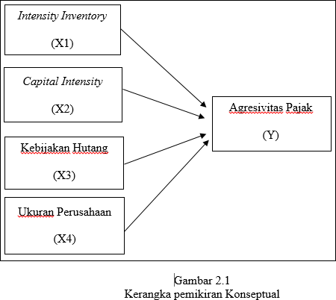

**D. Hipotesis :**

Solusi yang tepat untuk masalah yang sedang diteliti disebut hipotesis. Peneliti ilmiah menawarkan hal-hal yang disebut hipotesis karena mereka khusus, alat operasional untuk teori yang siap untuk pengujian empiris (Hikmawati, 2018:16).

Berdasarkan penjelasan di atas, hipotesis yang digunakan dalam studi ini adalah sebagai berikut :

1. Diduga *Inventory intensity* memiliki pengaruh positif terhadap Agresivitas pajak pada perusahaan Properti & Real Estate yang terdaftar di BEI periode 2019-2023
2. Diduga *Capital Intensity* memiliki pengaruh positif terhadap Agresivitas pajak pada perusahaan Properti & Real Estate yang

terdaftar di BEI periode 2019-2023

1. Diduga Kebijakan Utang memiliki pengaruh positif terhadap Agresivitas pajak pada perusahaan Properti & Real Estate yang terdaftar di BEI periode 2019-2023
2. Diduga Ukuran Perusahaan memiliki pengaruh positif terhadap Agresivitas Pajak pada perusahaan Properti & Real Estate yang terdaftar di BEI periode 2019-2023.

## BAB III METODE PENELITIAN

### Jenis Penelitian

Jenis penelitian kuantitatif digunakan dalam penelitian ini, dan data yang digunakan adalah data sekunder. Penelitian kuantitatif, berdasarkan teori positivisme, yang digunakan untuk menganalisis populasi atau sampel tertentu, mengumpulkan data dengan alat penelitian, dan kemudian menganalisis data untuk menguji hipotesis.

Menurut pemahaman tentang hasil penelitian di atas, kita dapat membuat kesimpulan bahwa data yang relevan diperlukan untuk mencapai tujuan penelitian secara efektif. Sebagai bagian dari upaya mereka untuk menyusun laporan mereka, penulis bertujuan untuk mengumpulkan informasi historis yang berkaitan dengan subjek yang akan diteliti serta melakukan pengamatan menyeluruh terhadap informasi tersebut. Penelitian ini akan menggunakan pendekatan asosiatif dan kuantitatif untuk memberikan penjelasan tentang hubungan antara alasan dan dampak pengujian hipotesis antara variabel-variabel. Menurut Sugiyono (2019), asosiasi adalah " penelitian ini berniat untuk mengidentifikasi hubungan dan efek antara dua atau lebih variabel yang berbeda."

### Populasi Dan Sampel

* 1. **Populasi Penelitian**

Sugiyono (2019) menjelaskan bahwa populasi adalah area generalisasi di mana objek atau subjek yang mempunyai kuantitas dan fitur khusus yang dipilih oleh penliti untuk dipelajari sebelum mencapai kesimpulan. Penelitian ini memanfaatkan 62 perusahaan yang sudah terdaftar di BEI dalam subsektor property and real estate dari tahun 2019-2023.

### Sampel

Menurut Sugiyono (2018), baik jumlah populasi maupun karakteristiknya terdiri dari sampel. Menurut Sugiyono (2018), teknik sampling purposive metode pengambilan sample berdasarkan pertimbangan khusus. Dalam penelitian ini, kriteria yang digunakan untuk pengambilan sampel purposive adalah sebagai berikut:

* + 1. Perusahaan properti dan real estate yang terdaftar di Bursa Efek Indonesia (BEI) selama tahun 2019-2023.
    2. Perusahaan properti dan real estate menyediakan laporan keuangan secara lengkap selama tahun 2019-2023.
    3. Perusahaan properti dan real estate yang menerbitkan laporan keuangan dalam mata uang Rupiah selama periode 2019-2023.
    4. Perusahaan Properti dan Real Estate yang Delisting.
    5. Perusahaan properti dan real estate yang tidak mengalami rugi selama periode2019-2023.

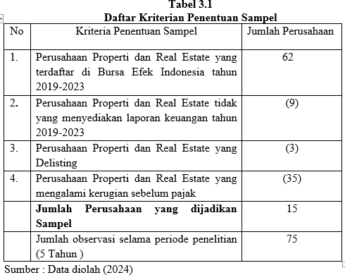

Di antara 62 perusahaan properti dan real estate yang terdaftar di Bursa Efek Indonesia dari 2019 hingga 2023, 15 perusahaan dipilih sebagai sampel penelitian ini, seperti yang ditunjukkan pada tabel 3.2.

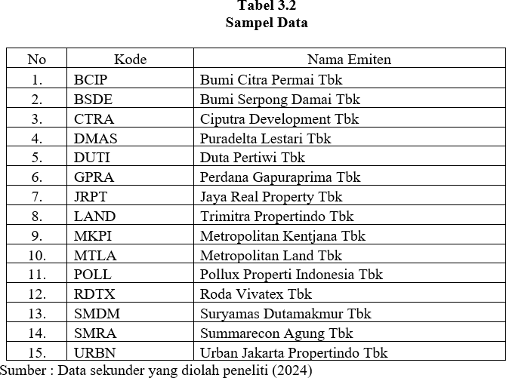

### Definisi Konseptual Dan Operasionalisasi Variabel

Penelitian ini menggunakan empat variabel independen yaitu *Inventory Intensity (X1), Capital Intensity* (X2) Kebijakan Utang (X3) dan Ukuran perusahaan (X4). Dalam buku (Sugiyono, 2013) variabel yang mempengaruhi menginduksi, atau menghasilkan munculnya variabel dependen (terikat) disebut variabel independen. Variabel yang dipengaruhi oleh atau hasil dari keberadaan variabelindependen dikenal sebagai variabel dependen. Dalam penelitian ini variabel dependennya ialah Agresivitas Pajak (Y)

### Definisi konseptual

Teori ini menggunakan 4 (empat) variabel, dimana variabel ada dependen dan variabel independen. Berikut penjelasannya :

1. Variabel Dependen (Terikat )

1. Agresivitas Pajak (Y)

Dalam beberapa kasus, variabel ini diberi nama konsekuen, kriteria, atau variable output. Dalam bahasa Indonesia, biasanya disebut variable terikat. Agresivitas pajak adalah variabel pendukung studi ini, yang dipengaruhi atau dipengaruhi oleh variabel independen (Sugiyono,2019).

Agresivitas pajak mengacu pada penggunaan strategis perencanaan pajak yang efektif untuk mengurangi pendapatan Kena Pajak (PKP). Studi oleh Hadi dan Mangonting (2014) dan Atari (2016) menunjukkan bahwa agresivitas pajak sering dihitung berdasarkan Tarif Pajak Efektif (ETR) sebagai proksi, memberikan indikasi yang jelas tentang seberapa agresif perusahaan terlibat dalam mengurangi kewajiban pajaknya. Rumus berikut dapat digunakan untuk menghitung ETR:

Beban Pajak Penghasilan

𝐸𝑇𝑅 = 𝑇𝑜𝑡𝑎𝑙 𝐿𝑎𝑏𝑎 𝑆𝑒𝑏𝑒𝑙𝑢𝑚 𝑃𝑎𝑗𝑎𝑘

Sumber : Atari (2016)

1. Varibel Independen (Variabel Bebas)

Seringkali orang menyebut Faktor-faktor ini dapat dianggap sebagai stimulus, prediktor, atau antecedent. Variable yang berdampak atau mengubah variabel dependen disebut variabel bebas (Sugiyono,2019:69). Ini adalah variabel independen yang digunakan dalam studi ini:

1. *Inventory Intensity (X1)*

*Inventory intensity* adalah rasio persediaan yang perusahaan miliki dibandingkan dengan semua aset yang dimilikinya. Komponen ini merupakan struktur aset perusahaan, yang dinilai dengan memeriksa baik volume persediaan

yang dimiliki dan total aset yang dimiliki. Intensitas persediaan memainkan peran penting, karena persediaan di mana investor memilih untuk berinvestasi secara langsung berkontribusi pada pertumbuhan aset perusahaan. Tindakan manajemen, pada gilirannya, dapat menyebabkan peningkatan biaya, yang berasal dari keuntungan bisnis yang lebih rendah dan, akibatnya, mengurangi kewajiban pajak. Menurut Lanis dan Richardson (2012), intensitas inventaris diukur melalui rasio total inventaris dengan total aset:

𝐼𝑛𝑡𝑒𝑛𝑠𝑖𝑡𝑦 𝐼𝑛𝑣𝑒𝑛𝑡𝑜𝑟𝑦 =

Total Persediaan

Total Aset

Sumber: Mega Tri Utami Dkk (2019)

1. *Capital Intensity (X2)*

Beberapa banyak investasi uang perusahaan dalam aset jangka panjang disebut sebagai tingkat intensitas modalnya. Salah satu sumber informasi daya yang digunakan bisnis untuk menghasilkan dan memperoleh keutungan adalah intensitas modal,atau jumlah uang yang perusahaan investasikan dalam aset tetap. Investasi dalam komoditas tetap akan menghasilkan biaya penurunan bagi organisasi (Andhari & Sukartha,2017)

Perusahaan harus selalu memperhitungkan setiap peluang untuk bersaing di pasar ketika memalukan investasi. Intensitas modal memberikan jendela ke potensi masa depan perusahaan. Rasio total aset terhadap aset tetap,seperti mesin dan peralatan,dikenal sebagai intensitas modal.

𝐶𝑎𝑝𝑖𝑡𝑎𝑙 𝐼𝑛𝑡𝑒𝑛𝑠𝑖𝑡𝑦 =

Total Aset Tetap

Total Aset

Sumber : (Ayem & Setyadi,2019)

1. Kebijakan Utang (X3)

Manajemen perusahaan menggunakan kebijakan pendanaan yang disebut kebijakan utang untuk mendapatkan pendanaan untuk membiayai operasinya (Pratiwi dan Mertha, 2017). Dalam penelitian ini, rasio utang ke aset (DAR) digunakan untuk memproyeksikan kebijakan utang perusahaan karena rasio tersebut menunjukkan seberapa banyak utang yang digunakan untuk membeli aset dan sejauh mana kapasitas organisasi untuk memenuhi tanggung jawabnya dengan kekayaan yang dia miliki. Menurut penelitian Hartadinata dan Tjaraka (2013), rumus ini dapat digunakan untuk menghitung DAR berikut:

𝐾𝑒𝑏𝑖𝑗𝑎𝑘𝑎𝑛 𝑈𝑡𝑎𝑛𝑔 =

Sumber : Atari (2016)

Total Utang

Total aset

1. Ukuran Perusahaan

Dengan mempertimbangkan semua aset perusahaan, Anda dapat mengukur ukuran perusahaan. Aset tetap, tidak berwujud, dan lainnya termasuk dalam kategori aset yang diperhitungkan. Kemajuan ditunjukkan oleh perusahaan yang memiliki banyak aset. Seperti yang dinyatakan oleh Liu dan Cau (dalam Tiaras dan Wijaya, 2015:385), ukuran perusahaan bisa dihitung dengan logaritma natural dari semua aset yang dimilikinya. Berikut ini adalah formulir yang digunakan untuk menentukan ukuran bisnis:

***Firm Size = Ln*** *×****Total Aset***

Sumber: Oktaviningrum Dan Mildawti (2018)

### Operasional Variabel

Definisi operasional variabel mengacu pada komponen atau nilai yang diperoleh dari tindakan atau item yang menunjukkan berbagai variasi. Para peneliti akan menggunakan variasi ini untuk memutuskan mana yang akan dipelajari dan membuat kesimpulan (Sugiyono, 2013). Variabel-variabel yang telah diuraikan sebelumnya akan dibahas dalam pengoperasian dan pengukuran variabel berikut ini.

**Tabel 3.3**

**Operasional Variabel Penelitian**

|  |  |  |  |  |
| --- | --- | --- | --- | --- |
| **No** | **Variabel**  **dan Dimensi** | **Indikator** | **Skala** | **Sumber** |
| 1. | Dependen (Y)  Agresivita  s Pajak | Beban Pajak Penghasilan  𝐸𝑇𝑅 = 𝑇𝑜𝑡𝑎𝑙 𝐿𝑎𝑏𝑎 𝑆𝑒𝑏𝑒𝑙𝑢𝑚 𝑃𝑎𝑗𝑎𝑘 | Rasio | Atari (2016) |
| 2. | Independe n (X1)  *Intensity Inventory* | 𝐼𝑛𝑡𝑒𝑛𝑠𝑖𝑡𝑦 𝐼𝑛𝑣𝑒𝑛𝑡𝑜𝑟𝑦 Total Persediaan  = Total Aset | Rasio | Mega Tri Utami (2019) |
| 3 | Independe n (X2)  *Capital Intensity* | 𝐶𝑎𝑝𝑖𝑡𝑎𝑙 𝐼𝑛𝑡𝑒𝑛𝑠𝑖𝑡𝑦 Total Aset Tetap  = Total Aset | Rasio | (Ayem & Setyadi, 2019) |
| 4. | Independe n (X3)  Kebijakan Utang | Total Utang  𝐾𝑒𝑏𝑖𝑗𝑎𝑘𝑎𝑛 𝑈𝑡𝑎𝑛𝑔 = Total aset | Rasio | (Hartadinat a dan  Tjaraka (2013) ) |

|  |  |  |  |  |
| --- | --- | --- | --- | --- |
| 5. | Independe n (X4)  Ukuran Perusahaa n | Firm size = Log × Total Aset | Rasio | Diah Oktavini ngrum dan Titik Mildawti  (2018) |

### Metode Pengumpulan Data

Di dalam mendapatkan data untuk penelitian, prosedur pengumpulan informasi adalah aspek yang paling penting. Para peneliti menggunakan berbagai teknik yang dikenal sebagai metode pengumpulan data untuk mendapatkan yang di butuhkan untuk mengatasi masalah penelitian dan mendapatkan referensi dalam penelitian mereka. Pada teori ini, proses data digunakan dengan beberapa cara yaitu :

* 1. Studi Pustaka

Tujuan dari studi pustaka penelitian ini bertujuan untuk memberikan konteks bagi proses penelitian dengan mengumpulkan berbagai buku,jurnal dan pencarian internet yang melibatkan masalah dan tujuan penelitian. Teori ini juga bertujuan untuk mengidentifikasi teori yang berbeda yang berkaitan dengan masalah yang sedang diselidiki untuk digunakan sebagai sumber informasi selama diskusi temuan penelitian.

* 1. Dokumen

Penelitian ini mengandalkan data sekunder, yang dikumpulkan melalui dokumentasi. Peneliti memperoleh informasi dengan meninjau dan mencatat laporan keuangan dan data lain yang relevan dari berbagai perusahaan, memanfaatkan sumber seperti [www.idx.com](http://www.idx.com/) dan Indonesia Capital Market

Directory (ICMD). Sumber data teoritis lainnya juga dikumpulkan dari lembaga penelitian, seperti buku dan jurnal.

### Metode Analisis Data

Untuk menghasilakn penelitian yang akurat dan ilmiah data perlu dilakukan pengolahan terlebih dulu agar lebih mudah dipahami dan diterima sehingga menjadi informasi berguna. Untuk itu perlu dengan bantuan alat bantu seperti aplikasi pengolahan data secara statistik yaitu SPSS versi 22.

### Uji Validitas dan Reabilitas Instrumen Penelitian

### Analisis Statistik Deskriptif

Standar deviasi, varian, maksimum, minimum, dan rata-rata nilai diberikan dalam statistik deskriptif untuk menunjukkan atau penjelasan tentang masing-masing variabel. Variasi dan standar deviasi menunjukkan distribusi variabel (Ghozali, 2018).

### Uji Asumsi Klasik

Uji asumsi klasik merupakan prasyarat statistik untuk melakukan analisis regresi berganda linier. Tujuannya adalah untuk menilai ketahanan parameter dan menetapkan tingkat presisi yang diperlukan, yang membantu menentukan efektivitas dan keandalan hasil analisis. Dengan memenuhi asumsi tersebut, persamaan regresi yang diturunkan dapat dipercaya untuk tujuan prediksi. Uji asumsi klasik termasuk uji autokorelasi, menurut Ghozali (2018) heteroskedastisitas, multikolinearitas, dan normalitas. Pengujian ini penting untuk menentukan apakah data dari perusahaan yang diteliti mengikuti distribusi yang konsisten.

### Uji Normalitas

Menurut Ghozali (2018), uji normalitas digunakan untuk menilai apakah variabel residu atau gangguan dalam model regresi mengikuti distribusi normal. Uji T dan F berhubungan dengan distribusi normal residu. Jika asumsi ini dilanggar, uji statistik untuk ukuran sampel kecil menjadi tidak dapat diandalkan. Keputusan tentang normalitas residu dapat diambil dengan membandingkan statistik JB yang dihitung dengan tingkat alfa 0,05 (5%). Jika probabilitas nilai JB melebihi 0,05, ini membuktikan bahwa residu terdistribusi normal. Sebaliknya, jika probabilitasnya lebih rendah, ini membuktikan bahwa bukti tidak cukup untuk menyimpulkan bahwa residu mengikuti distribusi normal.

### Uji Multikolinearitas

Uji Multikolinieritas bertujuan untuk menentukan apakah model regresi mendemonstrasikan bahwa ada hubungan antara variabel-variabel independen atau variabel bebas. Oleh karena itu, model regresi yang berkualitas tinggi antara variabel independen. Variabel independen yang nilai korelasi mereka seperti nol disebut ortogonal (Ghozali, 2018).

Widarjono (2007) menyatakan bahwa masalah multikolinearitas terjadi dalam model ketika koefisien korelasi kedua variabel lebih tinggi daripada 0,85. Sebaliknya, ketika koefisien korelasi tidak melebihi 0,85, model tidak mengalami multikolinearitas sama sekali.

### Uji Heteroskedastisitas

Tujuan uji heteroskedastisitas (Ghozali, 2018) adalah untuk menentukan apakah ada ketidak konsistenan menggunakan model regresi melalui hal perbedaan variasi hasil dari dua pengamtan. Jika perbedaan antara pengamatan tetap, model regresi yang berkualitas tinggi termasuk atau tidak homoskedastisitas termasuk heteroskedastisitas. Jika perbedaan antara pengamatan berbeda, model regresi tersebut termasuk heteroskedastisitas. Nilai kemungkinan chi square obs R Square lebih besar atau kurang dari 0,05 menunjukkan heteroskedastisitas, tetapi nilai probabilitas chi square harus sama dengan atau kurang dari 0.05 menunjukkan heterogenitas.

1. **Uji Autokorelasi**

Sebuah analisis autokorelasi dilakukan untuk mendeteksi kesalahan pada periode tertentu yang berkorelasi dengan kesalahan pada periode yang lalu dalam model regresi linier. Jika ada hubungan antara kesalahan-kesalahan ini, hal ini disebut sebagai masalah autokorelasi. Tes Durbin-Watson (DW-test) umumnya digunakan untuk mengidentifikasi autokorelasi melalui analisis statistik menggunakan nilai kritis (Ghozali, 2018). DW-test membantu menilai apakah ada masalah autokorelasi sebagai berikut: (Belum ke atas)

1. Autokorelasi positif hadir jika nilai DW kurang dari -2 (DW < -2).
2. Tidak ada autokorelasi yang diamati jika nilai DW turun antara -2 dan

+2 (-2 < DW < +2).

1. Autokorelasi negatif terjadi jika nilai DW lebih besar dari 2 (DW > 2).

Nilai DW juga bisa digunakan untuk menentukan autokorelasi dengan membandingkannya dengan rangkaian Du, yang menunjukkan bahwa dalam model regresi dalam kasus di mana nilai DW berada di antara Du dan 4 - Du (Ghozali, 2018). Uji Durbin-Warson, juga dikenal sebagai DW test, dilakukan sesuai dengan kriteria berikut:

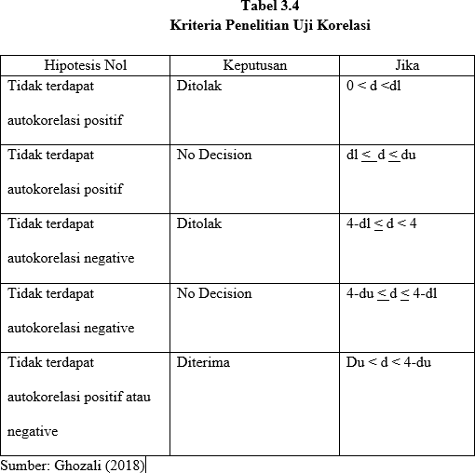

### Analisis Regresi Linier Berganda

Dalam studi ini, ada banyak variabel independen, jadi analisis regresi linier berganda digunakan (Damayanti, 2017). Analisa ini dimaksudkan untuk menemukan hubungan linier yang terjadi antara dua variabel atau lebih, dan penulis menggunakan uji regresi dengan rumus berikut:

### Y = β0 + β1X1+ β2X2 + β3X3 + β3X4 + €

Keterangan:

β0 : Konstanta

β1, β2, β3 : Koefisien regresi Y : Agresivitas Pajak

X1 : *Inventory Intensity*

X2 : *Capital Intensity*

X3 : Kebijakan Utang

X4 : Ukuran Perusahaan E : Eror

### Uji Hipotesis

Setiap penelitian akan menggunakan uji hipotesis untuk memastikan hipotesis yang diajukan dapat diterima atau tidak. Ada tiga cara untuk melakukan uji hipotesis, yaitu:

### Uji Kelayakan Model (Uji F)

Uji Kelayakan model dilakukan dengan tujuan untuk memastikan secara bersamaan apakah hubungan antara faktor-faktor indepeden mempengaruhi variabel dependen. Menganalisis data nilai signifikansi pada level 0,05 akan mengungkapkan asosiasi. Hipotesis diterima jika dapat dikatakan bahwa hasil F

< 0,05. Disisi lain,hipotesis ditolak jika hasilnya F > 0,05.

### Uji Signifikasi Parameter Individual (Uji Statistik t)

Multikolinearitas di uji untuk dilakukan untuk mengetahui apakah ada hubungan yang ada antara variabel independen dalam model regresi. Idealnya, model regresi yang ditentukan dengan baik tidak menunjukkan korelasi antara variabel independen. Variabel bebas dengan nilai korelasi nol dianggap

ortogonal (Ghozali, 2018).

Menurut Widarjono (2007), masalah multikolinearitas muncul dalam suatu model ketika koefisien korelasi antar variabel melebihi 0, 85. Sebaliknya, model dianggap tidak memiliki multikolinearitas jika koefisien korelasi di bawah 0,85.

### Koefisien Determinasi (R2)

Salah satu untuk mengevaluasi jumlah model yang digunakan adalah dengan memeriksa fluktuasi variabel dependen menggunakan koefisien determinasi. Seberapa jauh perubahan dalam faktor-faktor independen dapat dipastikan dengan menggunakan koefisien determinasi. Dengan peringkat mulai dari 0 hingga 1, nilai R-square dalam tabel model summary dapat digunakan untuk menentukan dampak ini. Kriteria penilaiannya sebagai berikut:

* 1. Dapat dikatakan bahwa variabel independen secara umum dapat menguraikan varians dalam variabel dependen ,jika nilai R2 ditemukan baik dekat maupun jauh dari 0
  2. Dimungkinkan untuk mengatakan bahwa variabel dependen jika nilai R2 mendekati 0

Penelitian empiris ini mengkaji dampak agresivitas pajak terhadap perusahaan properti dan real estate yang tercatat di Bursa Efek Indonesia dari tahun 2019 hingga 2023. Studi ini mengeksplorasi faktor-faktor seperti intensitas persediaan, intensitas modal, kebijakan utang, dan ukuran perusahaan. Laporan keuangan perusahaan-perusahaan tersebut diperoleh dari laporan tahunan mereka yang telah diaudit, yang tersedia untuk umum di situs web Bursa Efek

Indonesia [(www.idx.ac.id).](http://www.idx.ac.id/)

## BAB IV

**HASIL PENELITIAN DAN PEMBAHASAN**

### Gambaran Umum Objek Penelitian

* 1. **Deskriptif Objek Penelitian**

Studi empiris ini menyelidiki bagaimana perusahaan properti dan real estate yang terdaftar di Bursa Efek Indonesia dipengaruhi oleh agresifitas pajak dari tahun 2019 hingga 2023 berdasarkan faktor-faktor seperti intensitas inventory, intensitas modal, kebijakan utang, dan ukuran perusahaan. Laporan tahunan yang telah melalui proses audit yang melalui diakses di Bursa Efek Indonesia [(www.idx.ac.id),](http://www.idx.ac.id/) adalah sumber laporan keuangan perusahaan tersebut.

Ada banyak peluang investasi dan sumber pembiayaan di Bursa Efek Indonesia untuk mendukung pertumbuhan ekonomi negara. Untuk memudahkan transaksi efek yang konsisten, adil, dan efektif, Infrastruktur yang disediakan oleh Bursa Efek Indonesia dapat diakses oleh seluruh pemangku kepentingan.

### Visi dan Misi Bursa Efek Indonesia

* + 1. Visi

Menjadi pasar yang memiliki kompetitif dengan kredibilitas global.

* + 1. Misi

Untuk mewujudkan pasar yang teratur, wajar, dan efektif yang dapat diakses oleh semua pemangku kepentingan melalui produk dan layanan yang inovatid, diperlukan infrastruktur pasar keuangan yang terpercaya dan kredibel.

### Perusahaan Properti Dan Real Estate

Sampel perusahaan dalam penelitian ini mencakup perusahaan-perusahaan seperti berikut ini :

1. Bumi Citra Permai Tbk (BCIP)

Perusahaan Real Estate Bumi Citra Permai mengembangkan kawasan industri dan pergudangan. Perusahaan ini didirikan pada 3 Mei 2000, dan mulai beroperasi secara komersial pertama kali pada tahun 2003. Pada dasarnya, bisnisnya meliputi pengadaan bisnis konstruksi, perdagangan, pertambangan, transportasi, percetakan, dan pertanian. Namun, perusahaan ini berkonsentrasi pada real estate dengan melakukan berbagai bisnis, seperti pembebasan tanah, pematangan, pemetaan dan pengkaplingan, dan penjualan tanah perumahan dan industri. Perusahaan ini pertama kali dilisting di Bursa Efek Indonesia dengan waran seri 1 pada tanggal 11 Desember 2009 dan melakukan penawaran pertama sebanyak 500.000.000 dengan nilai nominal Rp 100 per saham dan penawaran Rp 110 per saham. Perusahaan ini juga menerima waran 1,9 sebesar 245.000.000. Bumi Citra Permai bergabung dengan Indeks Saham Syariah Indoensia (ISSI) pada tanggal 9 Maret 2020.

1. Bumi Serpong Damai Tbk (BSDE)

Bumi Serpong didirikan pada 16 Januari 1984, dan mulai beroperasi secara komersial pada tahun 1989, menandai masuknya ke sektor properti. Perusahaan

ini terutama terlibat dalam berbagai kegiatan yang berhubungan dengan properti, termasuk kepemilikan dan penyewaan properti, pengelolaan kawasan industri, pembangunan gedung dan infrastruktur, penyediaan lahan, serta instalasi dan pengelolaan air, listrik, transportasi, sanitasi, keamanan, perdagangan, layanan makanan bergerak, pemeliharaan taman, pengelolaan fasilitas, dan pengembangan kawasan industri. Pada tanggal 6 Juni 2008, Bumi Serpong Damai tercatat di Bursa Efek Indonesia, menyusul Penawaran Umum Perdana (IPO) sebanyak 1.093.562.000 lembar saham dengan harga Rp 550 per lembar saham pada tanggal 28 Mei 2008. Pada tanggal 2 September 2016, perusahaan bergabung dengan Indeks Saham Syariah Indoensia (ISSI).

1. Ciputra Development Tbk (CTRA)

Ciputra Development didirikan pada tanggal 22 Oktober 1981, dan beroperasi secara komersial pertama kali pada tahun 1984. Ciri-ciri bisnis Ciputra Development termasuk perusahaan holding, kepemilikan dan sewa properti, kawasan pariwisata dan industri, kantor pusat, konsultasi manajemen tambahan, lapangan golf dan pusat olahraga, dan sewa bisnis tanpa opsi aset non- finansial. Perusahaan ini telah mengembangkan sekitar 82 proyek, yang mencakup berbagai pengembangan seperti apartemen, kompleks perumahan skala besar, pusat perbelanjaan, hotel, rumah sakit, dan lapangan golf. PT Ciputra Development resmi melantai di Bursa Efek Indonesia pada tanggal 28 Maret 1994, setelah melakukan Penawaran Umum Perdana (IPO) sebanyak

50.000.000 lembar saham, masing-masing dihargai Rp100 dengan nilai nominal

Rp5.200 per lembar saham. Pada tanggal 21 September 2018, perusahaan ini dimasukkan ke dalam Indeks Saham Syariah Indonesia (ISSI).

1. Puradelta Lestari Tbk (DMAS)

Perusahaan ini merupakan perusahaan patungan antara Sinar Mas Land dan Sojitz Corporation. DMAS berspesialisasi dalam mengembangkan berbagai properti, termasuk hotel, kawasan perumahan, ruang komersial, dan properti sewaan, sekaligus menjual sebidang tanah, produk komersial, ruko, dan unit hunian.

Selain itu, PT Puradelta Lestari Tbk (DMAS) mengawasi properti investasi, termasuk penyewaan pabrik, hotel, dan fasilitas penting lainnya. Ia bertanggung jawab atas layanan seperti pasokan air bersih, pengelolaan air limbah, dan pengelolaan area, yang mencakup pemeliharaan, keamanan, perbaikan, dan layanan terkait lainnya. Properti andalannya, Deltamas City, merupakan pengembangan mandiri seluas 3.200 hektar di Cikarang, Jawa Barat. Kompleks ini mencakup 19 klaster perumahan, sebuah hotel, dan tujuh unit pabrik sewa. Properti penting lainnya adalah Greenland Square, kawasan komersial yang terletak di sepanjang jalan raya utama Deltamas City seluas 17 hektar.

1. Duta Pertiwi Tbk (DUTI)

Perseroan dibuka secara komersial pada 29 Desember 1972 pertama kali pada tahun 1981. Bisnis ini menangani barang, pengelolaan air, konstruksi

bangunan, jaringan dan jalan, persiapan lahan, restoran, perdagangan besar yang mendukung angkutan darat, instalasi sistem kelistrikan dan saluran, real estate, kawasan industri, dan konsultasi. Mereka juga mengelola tempat olahraga dan hiburan. Perusahaan tersebut masuk ke Bursa Efek Indonesia pada tanggal 2 November 1994 Pada tanggal 26 September 1994, Duta Pertiwi membuat penawaran umum awal sebanyak 25.000.000 saham dengan harga penawaran Rp

3.150 per saham. Pada tanggal 18 Maret 2021, perusahaan menjadi anggota Indeks Saham Syariah Indoensia (ISSI).

1. Perdana Gapuraprima Tbk (GPRA)

Menurut Perusahaan PT Perdana Gapura Mas didirikan pada 21 Mei 1987 melalui Akta Notaris Chufran Hamal, S.H., N0. 99, dan pada tanggal 1 Maret 1999, sebagaimana tercantum dalam Akta Notaris Esther Mercia Sulaiman, S. H., No. 33, nama Entitas Induk diubah menjadi PT Perdana Gapuraprima.

Gapuraprima adalah pengembang properti yang melayani pasar menengah atas, dengan portofolio proyek pengembangan perumahan dan komersial. Seiring berjalannya waktu, Grup Gapuraprima telah berkembang menjadi perusahaan dengan proyek properti yang lebih luas, kini lebih fokus pada pengembangan properti dan investasi. Selain membangun rumah tapak, perusahaan serta mengembangkan proyek multifungsi dan bangunan bertingkat baik di dalam dan di luar Jakarta. Selama dua dekade terakhir, perusahaan telah menyelesaikan lebih dari tiga puluh proyek, termasuk kompleks perumahan, apartemen, gedung perkantoran, pusat perbelanjaan, ruang rekreasi, dan apartemen berlayanan. Hal ini berkontribusi pada tingkat kepuasan pelanggan

yang tinggi. Meskipun menghadapi dua krisis signifikan pada tahun 1998 dan 2009, Gapuraprima tetap tangguh, terus membangun apartemen, gedung perkantoran, dan pusat perbelanjaan di Mega Kuningan, Jakarta Selatan, selama awal 2000-an, saat banyak pengembang properti lainnya berjuang karena akibat krisis ekonomi 1998.

1. Jaya Real Property Tbk (JRPT)

PT Jaya Real Property Tbk (JRPT) adalah perusahaan di Indonesia yang beroperasi di sektor properti perumahan dan komersial. Perusahaan init adalah jenis perseroan terbatas yang dibentuk melalui perjanjian hukum dan memiliki modal dasar yang dibagi menjadi saham untuk melakukan operasinya.

Menurut Anggaran Dasar Perusahaan, operasinya mencakup konstruksi, properti, pengelolaan air dan air limbah, transportasi, pergudangan, makanan, minuman, dan akomodasi, perdagangan, pertanian, kehutanan, perikanan, konservasi, hiburan, dan rekreasi.

Fokus utamanya adalah pembangunan perumahan dan manajemen bisnis seperti pembebasan tanah, pengembangan properti, persewaan pusat perbelanjaan, investasi dalam entitas remeja, dan pengelolaan wilayah Bintaro. Plaza Bintaro Jaya, Grand Batavia, Graha Jaya, dan Bintaro Jaya, dan Pusat Perdagangan Bintaro adalah beberapa proyek yang sedang dikerjakan.

1. Trimitra Propertindo Tbk (LAND)

PT. Trimitra Propertindo Tbk, biasa disebut sebagai Trimitraland, adalah perusahaan publik di industri real estat. Ia memiliki berbagai properti dan terlibat dalam sektor perhotelan, khususnya beroperasi dalam kategori Hotel Bintang

Tiga. Didirikan pada tahun 2012, Trimitraland berspesialisasi sebagai pengembang perumahan komersial, terutama berfokus pada area di Jakarta Selatan seperti Pondok Indah dan BSD Serpong. Saat ini, perusahaan lebih fokus pada apartemen di BSD Serpong. Perumahan Trimitraland dan dua apartemen telah beroperasi sejak tahun 2012. Salah satu apartemen di Trimitraland, The Avenue, menggunakan konsep Apartemen Rasa Hotel yang terjangkau. Selain itu, satu apartemen lain di Trimitraland saat ini sedang dalam proses renovasi.

1. Metropolitan Kentjana Tbk (MKPI)

Didirikan pada tanggal 29 Maret 1972, perusahaan ini memulai operasi komersialnya pada tahun 1975. Kegiatan bisnisnya meliputi pengembangan real estate, konstruksi, penyewaan, dan pengelolaan berbagai properti seperti pusat perbelanjaan, apartemen, gedung perkantoran, dan kompleks perumahan, serta layanan pembersihan dan pemeliharaan. Kentjana Metropolitan Company menjadi entitas publik di Bursa Efek Indonesia pada 10 Juli 2009. Tak lama kemudian, pada tanggal 29 Juli 2009, perusahaan melakukan penawaran umum perdana (IPO) dengan menawarkan 95.000.000 saham kepada publik dengan harga Rp 1.000 per saham. Pada tahun 2013, perusahaan ini masuk dalam Indeks Saham Syariah Indonesia (ISSI).

1. Metropolitan Land Tbk (MTLA)

Metropolitan Land Company didirikan pada 16 Februari 1994, dan memulai debutnya di Bursa Efek Indonesia pada 20 Juni 2011. Perusahaan telah membuat langkah signifikan di berbagai sektor, termasuk konstruksi perumahan

dan komersial, serta menyediakan layanan terkait. Kegiatan intinya meliputi pembebasan lahan, pengembangan properti, serta penyewaan dan penjualan tanah, serta pembangunan rumah dan ruko, selain berinvestasi pada anak perusahaan. Pada tanggal 9 Juni 2011, Metropolitan Land melakukan penawaran umum perdana (IPO), menawarkan 1.894.833.000 saham dengan harga Rp 240 per saham. Pada tanggal 8 Mei 2015, perusahaan ini dimasukkan ke dalam Indeks Saham Syariah Indonesia (ISSI).

1. Pollux Properti Indonesia Tbk (POLL)

Perusahaan ini didirikan pada 16 Desember 2014, dan segera mulai membangun Menara Ibu Kota Dunia di sebidang tanah seluas 8.000 meter persegi di Mega Kuningan, Jakarta Selatan. Selain itu, perusahaan sedang mengembangkan kondotel Amarsvati Luxury Resort, seluas 10.520 meter persegi di pantai barat daya Pulau Lombok, dan superblok Chadston di Cikarang, Bekasi, yang mencakup apartemen, pusat perbelanjaan, hotel, dan ruko. Pada tahun 2016, perusahaan bermitra dengan keluarga Habibie untuk membangun superblok Meisterstadt di Batam. Pada tahun 2018, resmi melantai di Bursa Efek Indonesia. Selanjutnya, perusahaan memulai pembangunan superblok Pollux Technopolis di Karawang yang terdiri dari apartemen, pusat perbelanjaan, perkantoran, dan rumah sakit. Perusahaan juga memulai pengembangan Pollux Skysuites, sebuah kompleks apartemen di lahan seluas 4.493 meter persegi.

1. Roda Vivatex Tbk (RDTX)

PT Roda Vivatex Tbk adalah produsen tekstil terintegrasi penuh yang berbasis di Indonesia, yang mengkhususkan diri dalam produksi kain Polyester

Woven Filament. Didirikan pada tahun 1980, perusahaan ini memulai operasi produksinya pada tahun 1983. Ini menjadi entitas publik di bursa saham pada 14 Mei 1990. Pada tahun 2014, perusahaan menghentikan bisnis tekstilnya dengan menutup Pabrik Citeureup-Bogor.

Saat ini, perusahaan melakukan investasi dalam saham Entitas Anak, perusahaan yang bergerak dalam bidang penyewaan ruang perkantoran. Entitas Anak dan perusahaan menyewakan empat (empat) gedung perkantoran, yaitu Menara Mandiri Inhealth, Menara RDTX Square, Menara PHE, dan Menara Telkom.

1. Suryamas Dutamakmur Tbk (SMDM)

PT Suryamas Dutamakmur Tbk (SMDM) adalah perusahaan yang berfokus di pengembangan properti. Didirikan pada September 1989, itu menjadi perseroan terbatas swasta setahun kemudian. Perusahaan memulai operasi komersialnya dengan pembangunan Rancamaya Golf Estate, yang dibuka pada tahun 1993. Pada Oktober 1995, SMDM melakukan IPO.

1. Summarecon Agung Tbk (SMRA)

Di Indonesia, SMRA adalah perusahaan pengembang properti terkemuka. yang mana produknya berupa kota terpadu atau Township. SMRA dikenal karena kemampuan integrasi pengembangan rumah dan komersial yang baik dari proyek tersebut. Bahkan, Summarecon menawarkan berbagai macam produk real estate. Satu hal yang jelas adalah bahwa Perusahaan Summarecon Agung (SMRA) memprioritaskan pengembangan yang didasarkan pada keterampilan, pengetahuan, komitmen, dan dedikasi pelanggan. yang berfungsi

sebagai pusat dan dasar untuk beberapa proyek besar di ibukota dan kota-kota besar.

Soetjipto Naraia dan rekannya menemukan Summarecon pada tahun 1975. Perusahaan ini awalnya berasal dari 10 hektar lahan rawa yang kemudian menjadi proyek awal Kelapa Gading. Dari tanah ini, akhirnya menjadi area komersial dan hunian terkenal di Jakarta. Kemampuan dan reputasi SMRA terus berkembang dari sana. untuk menyelesaikan sejumlah proyek terkenal di ibu kota dan memiliki nilai saham triliunan rupiah pada tahun 2023.

1. Urban Jakarta Propertindo Tbk (URBN)

Menurut Akta Pendirian dibuat di hadapan Notaris Sinta Susikto, S.H. berdasarkan Akta No. 62 tanggal 9 Mei 1995 dan Keputusan Menteri Kehakiman dengan Surat Keputusan No. C2-15301.HT.01.01.TH.95 tanggal 24 November 1995, PT Samsung Development didirikan untuk pertama kalinya. Selain itu, berdasarkan peraturan Nomor. 32 tanggal 23 Desember 2016, yang dibuat di hadapan Menteri Hukum dan Notaris Silvy Solivan, SH, M.Kn.

### Hasil Penelitian (belum nyampe bawah)

Data yang telah diolah menggunakan SPPS 22 dan informasi yang dikumpulkan melalui situs web resmi perusahaan dan pusat referensi pasar modal: [www.idx.co.id](http://www.idx.co.id/) dan [www.idnfinancials.com.](http://www.idnfinancials.com/) akan disajikan di bagian ini.

### Analisis Statistik Deskriptif

Penelitian statistik deskriptif menggunakan nilai rata-rata (mean), maksimum, mininmum, dan standar deviasi variabel untuk memberikan gambaran atau deskripsi data (Ghozali, 2018).

Dalam studi ini terdapat 4 Faktor-Faktor yang digunakan untuk mengukur Agresivitas Pajak (Y), *Inventory Intensity* (X1), *Capital Intensity* (X2), Kebijakan Utang (X3) dan Ukuran Perusahaan (X4). Pendekatan ini dapat digunakan untuk berbagai format data. Hasil dari analisis statistik deskriptif adalah yang berikut:

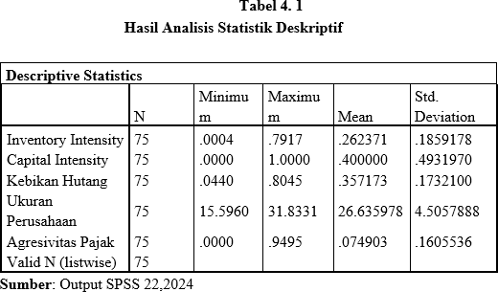

Dari tampilan pada Tabel 4.1 hasil analisis statistic deskriptif menekankan bahwa sampel yang digunakan dalam studi ini 75 Sampel. Penjelasan mengenai nilai setiap variabel dapat ditemukan di bawah ini :

* + 1. Pada variabel Y Agresivitas Pajak memiliki nilai terendah yang berarti 0,0000 satuan yang merupakan nilai dari PT Elnusa Tbk. Sedangkan nilai tertinggi adalah sebesar 0,9495 satuan yang di peroleh dari PT Petrosea Tbk. Nilai rata- rata pada variabel ini yaitu sebesar 0,074903 satuan. Artinya, karena angka standar deviasi yang lebih tinggi dari rata-rata maka dapat dikatakan bahwa informasi tidak terdistribusi sama rata.
    2. Pada Variabel X1 *Inventory Intensity* memiliki makna terendah yaitu sebesar 0,0004 satuan yang merupakan nilai dari PT Merdeka Copper Gold Tbk. Sedangkan nilai tertinggi adalah sebesar 0,7917 satuan dari PT Toba Bara Sejahtera Tbk. Nilai rata-rata pada variabel ini yaitu sebesar 0,262371 satuan. Artinya,karena angka standar deviasi yang lebih tinggi dari rata-rata sehingga dapat dikatakan bahwa data tidak terdistribusi sama rata.
    3. Pada Variabel X2 *Capital Intensity* memiliki makna terendah yaitu sebesar 0,0000 satuan yang merupakan nilai dari PT Petrosea Tbk Sedangkan nilai tertinggi adalah sebesar 0.7917 satuan, yang didapatkan dari PT Elnusa Tbk. Nilai rata-rata variabel ini yaitu 0.262371 satuan, dengan nilai standar deviasinya yaitu sebesar 0.1859178 satuan. Artinya, karena angka standar deviasi yang lebih tinggi dari rata-rata sehingga memungkinkan dikatakan bahwa informasi tidak terdistribusi sama rata.
    4. Pada Variabel X3 Kebijakan Utang memiliki makna terendah yaitu sebesar 0.0440 satuan yang didapatkan dari PT Indofood Sedangkan nilai tertingginya sebesar 0.8045 satuan yang didapatkan dari PT Adora. Nilai rata-rata pada variabel ini adalah sebesar 0.357173 satuan, dengan nilai standar 0.1732100. Artinya, angka jika deviasi di bawah rata-rata, maka dapat dikatakan bahwa data itu terdistribusi sama rata.
    5. Pada Variabel X4 Ukuran Perusahaan memiliki makna terendah yaitu sebesar 15.5960 satuan, yang di peroleh dari PT Elnusa Tbk. Sedangkan nilai tertingginya yaitu sebesar 31.8331 satuan yang di dapatkan dari PT Toba Bara Sejahtera Tbk. Nilai rata-rata variabel ini yaitu sebesar 26.635978 satuan.

Artinya, angka jika standar deviasi lebih rendah dari nilai rata-rata maka dapat dikatakan bahwa terdistribusi secara merata.

### Uji Asumsi Klasik

* + 1. **Uji Normalitas**

Untuk menentukan apakah itu hasil nilai residu normal atau tidak maka digunakan uji normalitas. Model distribusi normal dengan residual adalah contoh model regresi yang berkualitas tinggi. Uji satu kolmogorov digunakan untuk memeriksa normalitas data sminrnov test.

Metode tersebut ini dipilih karena dibandingkan dengan uji normalitas parametik seperti shapiro-wilk yang mebutuhkan asumsi tentang distribusi data yang lebih rumit, dengan metode ini akan lebih mudah dipahami dan dianalisis. Selain itu, tidak seperti metode chil-square metode ini bekerja dengan baik dengan data penelitian yang tidak cukup luas atau terlalu kecil untuk diperlukan melakukan diskritisasi variabel. Oleh karena itu, dapat dikatakan teknik uji kolmogorof smirnov test tidak bergantung pada distribusi kumulatif selama pengujian, maka teknik ini dapat dikatakan lebih tepat untuk penelitian ini. Data normal harus memiliki makna signifikan di atas 0,05. Hasil berikut menampilkan hasilnya uji normalitas:

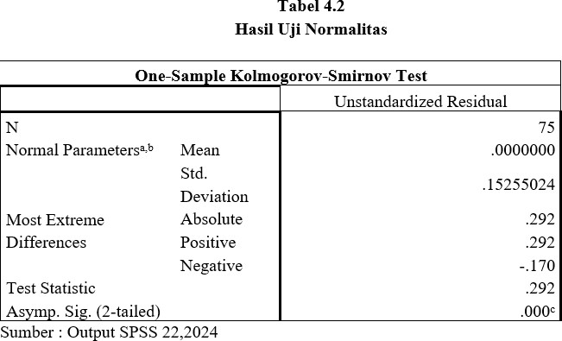

Berdasarkan uji normalitas hasil tes Kolmogorov-Smirnov pada tabel

4.2 dapat diketahui bahwa nilai signifikansi dari hasil uji normalitas sebesar 0,000. Menunjukan bahwa nilai asymp sig sebesar 0,000 lebih rendah dari tingkat signifikansi yaitu 0,05 atau 5% (0,00 < 0,05), menandakan data residual pada penelitian ini bukan terdistribusi normal. Uji multikolinearitas yang merupakan langkah selanjutnya dari uji asumsi klasik tidak dapat dicapai oleh studi ini karena distribusi data yang bukan biasa, sehingga data penelitian harus disesuaikan untuk mengembalikannya ke kondisi normal dan memungkinkan pengujian lebih lanjut. Menurut Ghozali (2018), dimungkinkan untuk mengubah data atau transformasi data yang tidak dapat didistribusikan secara normal untuk menjadi data yang biasa. Berikut adalah hasil uji normalitas melalui tes one sample Kolmogorov-Smirnov :

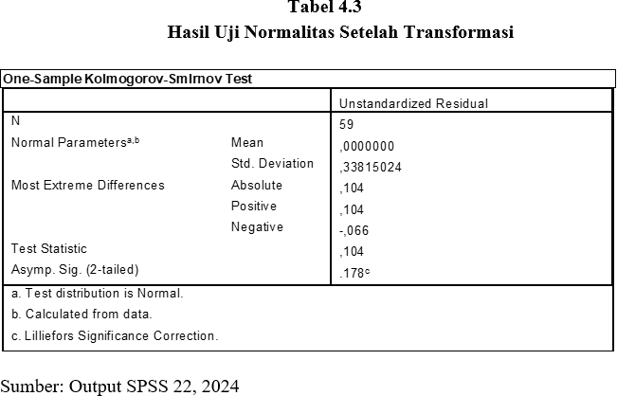

Setelah transformasi, data residual terdistribusi secara normal berdasarkan temuan tes normalitas dengan uji satu sampel Kolmogorov-Smirnov. Nilai Asymp Sig (2-tailed) menunjukkan hasil sebesar 0,178, yang berarti lebih besar dari 0,05, sehingga penelitian dapat dilanjutkan ke tahap berikutnya, seperti yang dapat dilihat dari tabel 4.3.

### Uji Multikolinearitas

Uji multikolinearitas adalah teknik statistik yang menentukan apakah Dalam model regresi, ada hubungan linear antara lebih dari dua variabel independen kuat. Agar dampak setiap variabel dependen dapat diinterpretasikan dengan benar maka variabel independen yang ideal harus memiliki pengaruh satu sama lain. Variance inflation factor (VIP) dan nilai cut off value digunakan untuk menentukan apakah ada hubungan antara variabel independen. Korelasi antara variabel independen ditunjukkan ketika nilai tolerance kurang dari 0,10 (tolerance < 0,10) atau hasill uji VIF lebih dari 10 (VIF > 10). Berikut ini adalah hasil uji multikolinearitas :

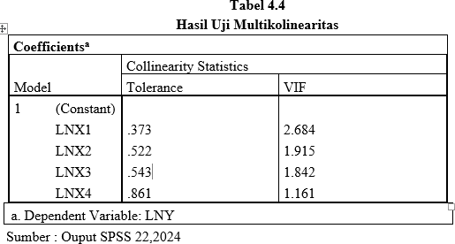

Dari tabel 4.4 diatas menunjukkan hasil nilai tolerance yang lebih besar dari 0,10 yaitu pada variabel Inventory Intensity sebesar 0,373 variabel Capital Intensity sebesar 0,552 variabel Kebijakan Utang sebesar 0,861. Sedangkan pada nilai VIF menunjukkan yang lebih rendah dari 10 yaitu pada variabel inventory intensity sebesar 2.684 variabel capital intensity sebesar 1.915, Variabel kebijakan utang sebesar 1.842 dan variabel ukuran perusahaan sebesar 1.161. Sudah jelas bahwa penelitian ini tidak mengandung multikolinearitas; karena itu, angka-angka ini menunjukkan bahwa penelitian dapat dilanjutkan.

### Uji Heteroskedastisitas

Heteroskedastisitas di uji untuk memastikan apakah ada ketidaksamaan dalam varians residual antara beberapa pengamatan pada model regresi. Uji geljser dapat digunakan untuk menentukan heteroskedastisitas data sampel. Jika nilai signifikansinya lebih dari 0,05, maka dianggap homoskedastisitas. Hasil uji heteroskedastisitas berikut:

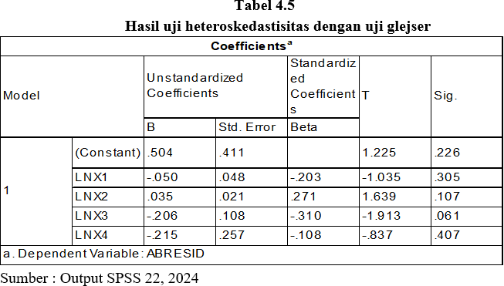

Hasil uji glejser pada kolom signifikansi di tabel 4.5 menekankan bahwa variabel Intensitas Inventarisasi 0,305 berada di atas 0,05, Intensitas Kapital 0,107 berada di atas 0,05, Intensitas Kebijakan Utang 0,061 berada di atas 0,05, dan Ukuran Perusahaan 0,407 berada lebih tinggi dari 0,05, yang menunjukkan bahwa tidak ada heterogenitas dan semua variabel adalah homoskedastisitas atau tidak ada varian yang sama dari residual a.

### Uji Autokorelasi

Tujuan uji autokorelasi adalah untuk mengetahui bagaimana suatu periode dengan periode sebelumnya berhubungan. Uji Durbin-Watson, atau DW test, digunakan untuk menentukan apakah model regresi memiliki hubungan dengan menggunakan kriteria du–du. Hasil uji autokorelasi berikut:

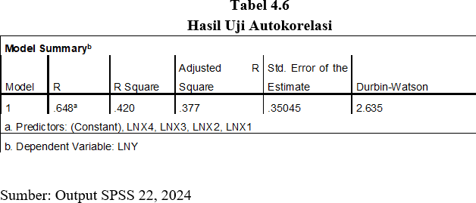

Karena jumlah sampel dalam studi ini adalah 75 dan variabel independennya tersebut adalah 4, nilai durbin watson pada tabel 4.6 adalah 2,635, sedangkan nilai 4-1.7390 adalah 2,261, sehingga dapat disimpulkan bahwa 1,7390 < 2,635 < 2,261, sehingga hasil menunjukkan bahwa informasi yang diperoleh dari penelitian ini tidak mengetahui adanya korelasi. seperti yang terlihat dari tabel 4.6.

* 1. Analisis Regresi Linier Berganda

Ketika nilai semua variabel independen telah diketahui, dan hasilnya didapat dari analisis regresi linier berganda juga dapat memprediksi nilai variabel dependen. Tujuan utamanya adalah untuk mengevaluasi seberapa besar pengaruh masing-masing dari dua variabel independen terhadap variabel utama. Pendekatan ini diterapkan dalam penelitian yang melibatkan beberapa variabel independen dalam analisis regresi linier, dengan tujuan memahami dampak setiap jika dibandingkan dengan variabel dependen serta sifat hubungannya. Ini adalah hasil analisis regresi linier berganda telah ditunjukkan sebagai berikut:

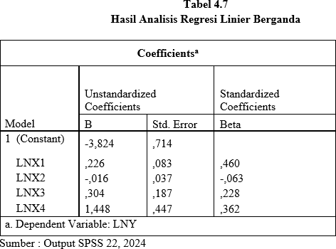

Dari tabel 4.7 didapatkan persamaan analisis regresi liniear berganda dengan rumus :

Y = α + ꞵı + ꞵᴤ + ꞵᴣ + e

Y = 0,253 + 0,106 + 1,261 + -0,092 + e

Hasil dari persamaan regresi linier berganda akan diuraikan di bawah ini.

* + 1. Dalam tabel 4.7 untuk membentuk persamaan regresi linier berganda, kolom koefisien tidak standar (beta) menunjukkan nilai konstanta -3,824 atau 3,824, nilai intensitas stok 0,226, nilai intensitas modal -0,016, nilai kebijakan utang 0,304, dan nilai ukuran perusahaan 1,448.
    2. Karena koefisien Intensitas Inventarisasi memiliki nilai 0,226, variabel Intensitas Inventarisasi memiliki dampak positif terhadap variabel Agresivitas Pajak. Setiap tambahan satu unit ke variabel Intensitas Inventarisasi akan memberikan nilai tambahan kepada variabel Agresivitas Pajak sebesar 0,226.
    3. Variabel intensitas modal mengandung pengaruh negatif terhadap

variabel agresivitas pajak, seperti yang ditunjukkan oleh koefisien intensitas modal, yang memiliki nilai -0,016. Dengan demikian, setiap kali variabel sementara intensitas modal meningkat dalam satu unit, nilai variabel agresivitas pajak akan turun seukuran -0,016.

* + 1. Dengan koefisien kebikan utang sebesar 0,304, variabel kebijakan utang berdampak positif pada variabel agresivitas pajak. Setiap tambahan satu unit pada variabel kebijakan utang akan meningkatkan nilai sebesar 0,304 pada variabel agresivitas pajak.
    2. Karena koefisien ukuran perusahaan sebesar 1,448, variabel ukuran perusahaan adalah variabel yang paling dominan, dan setiap kenaikan variabel sebesar satu unit ukuran perusahaan akan meningkatkan nilai sebesar 1,448 pada variabel agresivitas pajak.

### Uji Hipotesis

Pengujian hipotesis dilakukan untuk menentukan validitas hipotesis penelitian digunakan untuk mengumpulkan dan mengevaluasi data guna mendukung hipotesis alternatif dan menolak hipotesis nol. Dibawah ini akan diuraikan periksa hipotesis:

### Uji Kelayakan Model (Uji F)

Uji kelayakan model bertujuan untuk mengevaluasi data model yang menggunakan regresi diterapkan untuk hasil uji F tentang menghitung seberapa besar efek variabel independen terhadap variabel dependen. Ketika hasil F hipotesis dianggap diterima jika nilainya kurang dari 0,05 jika hasilnya lebih dari 0,05, hipotesis ditolak. Nilai F juga harus lebih rendah dari nilai F tabel. Hasil

uji kelayakan model berikut:

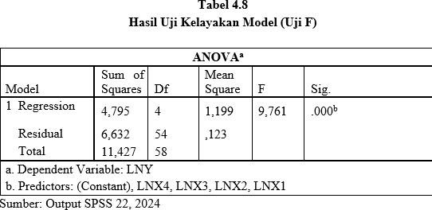

Tabel 4.8 menunjukkan bagaimana variabel independen mempengaruhi variabel dependen umum. karena penelitian ini layak digunakan untuk menguji hipotesis. Menurut studi ini, Variabel dependen dipengaruhi oleh variabel independen, seperti yang ditunjukkan oleh nilai F yang ditemukan dalam tabel sebesar 2,340, yang lebih tinggi dari nilai 0,05, dan nilai F hitung sebesar 9,761, yang lebih tinggi dari nilai 2,340.

### Uji signifikan parameter individual (Uji statistik t)

Bagaimana masing-masing variabel individu bebas mempengaruhi variabel terikat yang dianggap konstan diukur dengan uji statistik t signifikan parameter individual. Karena hipotesis penelitian sudah diketahui, pengujian dilakukan dengan taraf signifikansi 0,05. Nilai di bawah 0,05 menunjukkan hipotesis diterima, sedangkan nilai di atas 0,05 menunjukkan penolakan. Nilai t tabel harus lebih besar dari nilai t hitung, yaitu 1,665425. Hasil uji t yang dihasilkan dari penelitian ini adalah sebagai berikut:

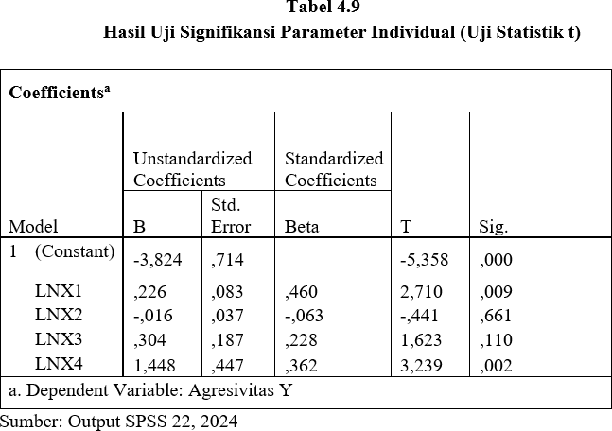

Hasil uji t penelitian ini, yang diuraikan sebagai berikut, ditunjukkan pada tabel 4.9 dan dapat diakses di bawah ini:

1. Variabel intensitas inventaris memiliki nilai koefisiensi 0,226 yang berarah positif, dan nilai t hitung sebesar 2,710 yang lebih besar dari nilai t-tabel yaitu 1,665425 menunjukkan bahwa intensitas inventaris mempunyai pengaruh positif terhadap praktik pajak yang agresif, dengan tingkat signifikansi 0,009 yang lebih kecil dari 0,05.
2. Variabel Intensitas Kapital memiliki nilai koefisiensi -0.016 yang berarah negatif, dan nilai t hitung sebesar -0.441, yang lebih rendah dari nilai t tabel yaitu 1.665425, menunjukkan bahwa variabel Intensitas Kapital mempunyai pengaruh negatif terhadap agresivitas pajak. Nilai signifikansi variabel sebesar 0.661, yang

jika lebih besar dari 0,05, maka variabel Intensitas Kapital tidak berdampak pada agresivitas pajak.

1. Nilai koefisiensi variabel kebijakan utang adalah 0.304, yang menunjukkan arah positif, dan nilai t hitung adalah 1.623, yang lebih rendah dari nilai t tabel sebesar 1.665425, yang menunjukkan bahwa variabel kebijakan utang memberikan dampak positif pada agresivitas pajak. Nilai signifikansi variabel kebijakan utang adalah 0.110, bukti bahwa variabel tersebut tidak mempengaruhi keaganasan pajak, karena nilai koefisiensi variabel tersebut.
2. Menurut nilai signifikansi variabel ukuran perusahaan, yang menunjukkan nilai 0,002 yang lebih rendah dari 0,05, variabel ukuran perusahaan memiliki pengaruh positif terhadap agresivitas pajak. Nilai koefisiensi variabel ukuran perusahaan adalah 1.448, yang menunjukkan perkembangan yang positif, dan nilai t hitung adalah 3.239, yang menunjukkan bahwa nilai t tabel adalah 1.665425.

### Koefisien Determinasi (R²)

Koefisien determinasi (R2) dimaksudkan untuk menentukan seberapa besar dampak kebijakan utang, ukuran perusahaan, *intensitas inventory*, dan intensitas kapital dapat mempengaruhi agresivitas pajak. Dalam analisis regresi, taraf sig. F akan digunakan untuk menguji hipotesis, dan nilai koefisien determinasi akan berada di antara angka (0) dan angka (1). Hasilnya adalah sebagai berikut :

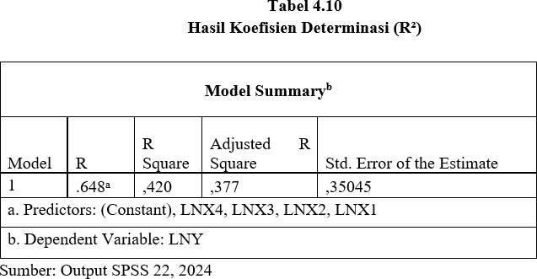

Seperti yang ditunjukkan dalam tabel 4.10, koefisien determinasi pada kolom R-Square yang disesuaikan adalah 0,377, yang menunjukkan pengaruh 37,7% terhadap variabel Agresivitas Pajak oleh variabel bebas yang ada dalam penelitian ini, yaitu Intensitas Inventory, Intensitas Kapital, Kebijakan Utang, dan Ukuran Perusahaan. Selanjutnya, penulis mengatakan bahwa variabel independen lain yang tidak dibahas dalam studi ini memberikan pengaruh 62,3% terhadap variabel Agresivitas Pajak.

### Pembahasan Hasil Penelitian

Berdasarkan diskusi hasil penelitian, alat Penelitian memberikan penjelasan tentang hasil pengujian analisis data, serta alasan penulis dan teori. Penulis menggunakan referensi dari studi sebelumnya yang mendukung dan menentang temuan penelitian mereka. Di bawah ini adalah hasil penelitian tentang intensitas inventaris, intensitas modal, kebijakan utang, dan ukuran perusahaan terhadap agresi pajak:

* 1. **Pengaruh *Inventory Intensity* Terhadap Agresivitas Pajak**

Berdasarkan hasil penelitian menunjukkan hipotesis pertama setelah dilakukan pengujian menggunakan SPSS versi 22 diperoleh nilai yaitu dalam tabel 4.9 yang menampilkan uji t menunjukkan bahwa variabel *inventory intensity* memiliki nilai koefisiensi ꞵ 0.226 diperoleh nilai sig lebih kecil dari 0,05 sebesar (0,009 < 0,05) maka dapat disimpulkan bahwa *inventory intensity* mempunyai pengaruh signifikan terhadap agresivitas pajak, maka dari itu hipotesis di terima.

Intensitas persediaan memengaruhi tingkat agresivitas pajak bisnis; dengan kata lain, bisnis yang memiliki tingkat ketersediaan tingginya akan menghasilkan laba bersih yang lebih besar karena biaya persediaan dapat diefisienkan. Sebaliknya, perusahaan yang meningkatkan kualitas produk akhir akan menurunkan tingkat persediaan yang tinggi dan peningkatan biaya yang terkandung melalui bisnis, sehingga mengurangi keuntungan bersih dan tingkat agresivitas pajak.

Karena peringkat perputaran produk yang lebih tingginya terkait dengan efisiensi manajemen persediaan perusahaan, intensitas persediaan dan agresifitas wajib pajak badan memiliki efek yang baik. Perusahaan yang lebih baik dalam mengelola persediaan akan lebih baik dalam mengelola biaya yang ditimbulkan oleh persediaan yang tinggi. Bahan, upah, administrasi, dan biaya umum, serta penjualan adalah biaya yang dimaksud. Perusahaan dengan tingkat persediaan yang lebih tinggi cenderung mengadopsi strategi pajak yang lebih agresif, karena mereka dapat menunda keuntungan dari periode saat ini ke periode mendatang,

sehingga menurunkan kewajiban pajak langsung mereka. Temuan ini konsisten dengan studi Adisamartha dan Noviari (2015), yang mengungkapkan bahwa penghindaran pajak meningkat seiring dengan meningkatnya intensitas persediaan. Lebih lanjut, temuan penelitian ini sejalan dengan temuan Adisamartha dan Noviari (2015), yang menunjukkan bahwa intensitas inventaris mempengaruhi agresivitas pajak. Beban pajak pada perusahaan terkait dengan tingkat persediaannya, yang dapat mengurangi keuntungan dan, pada gilirannya, mengurangi total pajak yang harus dibayar oleh bisnis.

* 1. **Pengaruh *Capital Intensity* Terhadap Agresivitas Pajak**

Berdasarkan temuan penelitian, hipotesis kedua diuji menggunakan SPSS versi 22, dan hasilnya seperti terlihat pada Tabel 4.9 menunjukkan bahwa uji-t menunjukkan nilai koefisien -0,16 untuk intensitas modal, dengan nilai signifikansi lebih besar. dari 0,05 (0,661 > 0,05). Hal ini menunjukkan bahwa intensitas modal tidak berdampak pada agresivitas pajak, sehingga menyebabkan penolakan hipotesis.

Dalam hal definisi hukum, yang membantu memperjelas konsep intensitas modal, teori validitas menegaskan bahwa sistem nilai organisasi selaras dengan sistem sosial yang lebih komprehensif yang beroperasi di dalamnya. Sistem nilai ini tercermin melalui kepatuhan perusahaan terhadap kewajiban perpajakan dan penghindaran praktik penghindaran pajak yang dapat berdampak negatif terhadap banyak pemangku kepentingan.

Seperti disebutkan sebelumnya, investasi bisnis dengan fokus jangka panjang, atau intensitas modal, merupakan aset penting yang digunakan

perusahaan untuk tumbuh dan menghasilkan keuntungan. Akibatnya, investasi perusahaan dalam aset tetap mengarah pada pengurangan biaya.

Seberapa banyak aset perusahaan dialokasikan dalam aset tetap disebut sebagai intensitas modalnya. Semua aset akan menyusut, dan biaya penyusutan mungkin menurunkan jumlah pengeluaran pajak yang harus membayar di masa mendatang. Korporasi akan terlibat dalam perencanaan pajak dengan memperluas investasi asetnya untuk menurunkan beban pajak dan karenanya meningkatkan laba bersih.

Studi ini sejalan dengan studi Yuliana (2018), yang menemukan bahwa kekuatan Kapital berdampak positif pada Agresivitas Pajak. Sebaliknya, studi Windaswari & Merkusiwati (2018) menemukan bahwa Intensitas Kapital tidak berdampak sama sekali atau negatif pada Agresivitas Pajak. Sebagaimana disebutkan sebelumnya, kekuatan modal adalah sumber daya yang digunakan oleh bisnis untuk berkembang dan menghasilkan profit. Perusahaan investasi dalam aset tetap menyebabkan biaya penurunan.

### Pengaruh Kebijakan Utang Terhadap Agresivitas Pajak

Hasil penelitian menunjukkan bahwa hipotesis ketiga ditolak setelah uji t dilakukan menggunakan SPSS versi 22. Tabel 4.9 menunjukkan nilai uji t untuk variabel kebijakan utang dengan koefisiensi 0,304 dan nilai sig yang melebihi 0,05 (0,110 lebih besar dari 0,05). Oleh karena itu, hipotesis ditolak. Studi ini menekankan bahwa agresivitas pajak bukan dipengaruhi oleh kebijakan utang. Uji hipotesis ketiga menemukan bahwa kebijakan utang memengaruhi

agresivitas pajak perusahaan properti dan real estat yang terdaftar di Bursa Efek pada tahun 2019-2023.

Kebijakan utang adalah cara pendanaan perusahaan. Menurut teori Modigliani dan Miller, semakin besar proposal untuk utang suatu bisnis, semakin besar nilainya; Namun, peningkatan utang melalui mengurangi nilai bisnis pada titik tertentu karena keuntungan yang diterima oleh perusahaan dari pelanggan dengan hutang yang lebih kecil daripada beban yang disebabkannya. Manager perusahaan yang memiliki utang yang tinggi mengambil risiko keuangan besar, yang dapat menyebabkan mereka menurunkan kepemilikan saham atau mencari investasi lain. Selain itu, harga yang tinggi juga Akan menjadi pertanyaan apa yang menyebabkan jumlah utang yang tinggi, karena pembayaran pajak yang lebih kecil berkorelasi dengan utang yang lebih tinggi. Karena itu, utang yang tinggi dapat memberi bisnis peluang untuk menghindari pajak dengan meniadakan utang mereka.

Sebagaimana dijelaskan dalam teori agensi, konflik antara agent dan principal dapat muncul dari sistem pendanaan perusahaan. Pihak agen mungkin ingin menambah dana untuk mempermudah operasi perusahaan, tetapi pihak principal tidak setuju. Akibatnya, pihak agen mencari cara lain untuk mendapatkan dana tambahan untuk menutupi kekurangan dana perusahaan. Melakukan pinjaman atau utang adalah salah satu tindakan yang diambil oleh agen. Namun, jika keputusan agen Teori agensi akan diterapkan untuk menerapkan kebijakan utang yang disetujui oleh pemilik atau prinsipal

perusahaan. Ini karena prinsipal sepenuhnya mendukung tindakan agen untuk kepentingan perusahaan dan perkembangan.

Studi Lubis, Suryani, dan Anggraeni (2018) sejalan dengan ini yang menemukan bahwa kebijakan utang meningkatkan agresifitas pajak dengan efek random.

### Pengaruh Ukuran Perusahaan Terhadap Agresivitas Pajak

Berdasarkan hasil penelitian menunjukkan hipotesis keempat setelah dilakukan pengujian menggunakan SPSS versi 22 diperoleh nilai yaitu dalam tabel 4.9 yang menampilkan uji t menunjukkan bahwa faktor ukuran bisnis memiliki nilai koefisiensi ꞵ 1.448 diperoleh nilai sig lebih besar dari 0,05 sebesar (0,002 < 0,05) maka dapat disimpulkan bahwa ukuran perusahaan mempunyai pengaruh positif terhadap agresivitas pajak, maka dari itu hipotesis diterima. Studi ini menunjukkan bahwa ukuran bisnis meningkatkan agresivitas pajak.

Ini adalah salah satu metode untuk menentukan seberapa besar atau kecil suatu bisnis. Perusahaan dapat menjadi lebih agresif terhadap pajak jika ukurannya lebih besar karena jenis transaksi yang dilakukan akan semakin beragam. Perusahaan besar harus memiliki perlengkapan profesional dan kemampuan untuk merencanakan pajak yang efektif yang memungkinkan mereka untuk memaksimalkan keuntungan mereka dan mengurangi pembayaran pajak penghasilan mereka, menurut Richardson dan Lanis (2017).

Aset yang signifikan dimiliki oleh perusahaan besar, yang menunjukkan bahwa mereka telah dewasa dan memiliki masa depan yang cerah. Aset besar juga menunjukkan bahwa mereka lebih stabil, lebih produktif, dan lebih mampu

membayar tanggungjawabnya dibandingkan dengan usaha kecil (Rachmawati dan Triatmoko, 2017).

Nilai, menurut Cahyono et al. (2016), adalah pengukuran atau jumlah yang melalui memasukkan perusahaan yang termasuk dalam kategori yang lebih besar atau lebih kecil berdasarkan faktor-faktor seperti nilai pasar, total aset atau aktiva, tingkat penjualan biasa, dan jumlah jualan.

Teori keagenan ini terkait dengan ukuran perusahaan. Menurut teori ini, hubungan ini menyebabkan konflik antara pemilik dan agen. Ini terjadi karena perencanaan pajak yang matang dan penggunaan praktik akuntansi yang efisien yang berkontribusi pada penurunan ETR perusahaan (Rodriguez dan Arias, 2012). Jumlah aset yang dipegang oleh suatu bisnis menentukan seberapa lebar atau kecil perusahaan itu. Bisnis yang lebih besar, lebih banyak aset yang dimilikinya. Setiap tahun, objektif akan menyusut, mengurangi laba bersih bisnis. Akibatnya, perusahaan mungkin kurang membayar pajak (Riyanto, 2016). Hasil studi ini sejalan dengan pekerjaan oleh Tiaras dan Wijaya (2015), yang menemukan bahwa skala bisnis memengaruhi yang signifikan untuk tingkat kepatuhan pajak. Rusydi (2013) melakukan studi yang sebanding dengan hipotesis bahwa ukuran perusahaan memengaruhi Agresivitas Pajak.

## BAB V KESIMPULAN & SARAN

### Kesimpulan

Tujuan dari penelitian ini adalah untuk mengidentifikasi pengaruh Intensitas Inventory, Intensitas Kapital, Kebijakan Utang, dan Ukuran Perusahaan terhadap Agresivitas Pajak pada perusahaan properti dan real estat yang terdaftar di BEI dari tahun 2019 hingga 2023. Berikut ini adalah kesimpulan dari analisis data yang dilakukan dalam bab pembahasan:

* + 1. Hipotesis 1 diterima karena intensitas inventaris memberikan dampak positif pada agresivitas pajak pada perusahaan properti dan real estate yang terdaftar di Bursa Efek Indonesia dari tahun 2019 hingga 2023. Ini karena, berdasarkan data dan analisis teoritis tentang perusahaan real estate dan properti yang terdaftar di bursa efek indonesia dari tahun 2019 hingga 2023, ada bukti yang mendukung hipotesis ini dapat diterima.
    2. Hipotesis 2 ditolak karena intensitas kapital memiliki efek negatif terhadap tindakan pajak yang agresif dari perusahaan Real estate dan Properti yang terdaftar di Bursa efek indonesia dari tahun 2019-2023. Bisnis dengan banyak aset tetap memiliki peluang yang lebih tinggi untuk menurunkan kewajiban pajak mereka dengan mengurangi penyusutan dan membeli aset modal. Perusahaan ini juga lebih mungkin untuk memanfaatkan pembiayaan utang yang menguntungkan pajak dan mengoptimalkan struktur keuangan mereka, baik di tingkat domestik maupun internasional, untuk mengurangi pajak yang perlu dibayar. Semua

ini mendorong perusahaan dengan *capital intensity* yang sangat baik untuk menerapkan strategi pajak yang lebih agresif guna mengurangi kewajiban pajak dan meningkatkan cash flow mereka.

* + 1. Kebijakan Utang memiliki efek positif pada agresivitas pajak perusahaan properti dan real estate yang terdaftar di BEI dari 2019 hingga 2023, sehingga hipotesis 3 di terima. Karena bunga utang dapat dikurangkan dari pajak, yang menurunkan laba kena pajak bisnis. Semakin banyak hutang, semakin besar pengurangan pajaknya, yang memberi insentif pada perusahaan untuk lebih agresif dalam merencanakan kewajiban pajak. Dengan meningkatkan leverage, perusahaan bisa memaksimalkan manfaat tax shield (pengurangan pajak dari bunga utang), sehingga mendorong strategi pajak yang lebih tinggi agresif untuk mengurangi jumlah pembayaran yang perlu membayar.
    2. Ukuran perusahaan menguntungkan agresivitas pajak perusahaan properti dan real estate yang terdaftar di BEI pada tahun 2019-2023, sehingga hipotesis 4 di terima. Karena sumber daya perusahaan besar lebih besar, kemampuan melalui menghadapi risiko, dan peluang untuk mengoptimalkan kewajiban pajak melalui perencanaan yang lebih kompleks dan beragam. Namun, strategi pajak yang lebih agresif ini dapat menimbulkan tantangan dalam hal kepatuhan hukum dan reputasi, meskipun perusahaan besar sering kali memiliki kapasitas untuk mengelola risiko tersebut dengan lebih baik.

### Saran

Berikut adalah temuan penelitian :

* + 1. Peneliti penelitian selanjutnya harus memasukkan variabel tambahan yang diperkirakan mempengaruhi agresivitas pajak dalam hal pajak untuk perbaikan.
    2. Peneliti penelitian ini bisa ditambahkan subjek, periode, dan subjek penelitian lain selain perusahaan Properti dan Real Estate untuk mengumpulkan hasilnya lebih baik.
    3. Perusahaan harus terus melakukan evaluasi keuangan untuk memastikan bahwa informasi keuangan yang mereka berikan tidak mengandung kesalahan yang signifikan atau tidak akurat.
    4. Investor disarankan untuk lebih memperhatikan komponen yang berpotensi mempengaruhi kualitas informasi yang disajikan agar mereka memiliki kemampuan untuk membuat keputusan yang tepat.
    5. Diharapkan bahwa penelitian berikutnya akan menggunakan subjek penelitian yang lebih besar, sehingga hasilnya dapat digeneralisasikan tentang semua perusahaan yang terdaftar di BEI.

### Daftar Pustaka

Annisa, N. A. ((2012)). Pengaruh Corporate Governance terhadap Tax Avoidance.

*Jurnal Akuntansi Dan Auditing,* , 8(2), 123–136.

Aghnitama, R. D., Aufa, A. R., & Hersugondo, H. (2021). Pengaruh Ukuran Perusahaan Terhadap Agresivitas Pajak Perusahaan Pada Indeks Investor33 Di BEI. *Jurnal Akuntansi Dan Manajemen*, *18*(02), 01–11. [Https://Doi.Org/10.36406/Jam.V18i02.392](https://doi.org/10.36406/Jam.V18i02.392)

Astuti, D. W. (2019). Pengaruh Profitabilitas, Leverage, Dan Ukuran Perusahaan Terhadap Luas Pengungkapan Tanggung Jawab Sosial. *Akuntansi Dewantara*, *3*(2), 179–191. [Https://Doi.Org/10.26460/Ad.V3i2.5287](https://doi.org/10.26460/Ad.V3i2.5287)

Cahyono, D. D. (2016). Pengaruh Komite Audit, Kepemilikan Institusional, Dewan Komisaris, Ukuran Perusahaan (Size), Leverage (Der) Dan Profitabilitas (Roa) Terhadap Tindakan Penghindaran Pajak (Tax Avoidance) Pada Perusahaan Perbankan Yang Listing Bei Periode Tahun 2011-2013. *Journal Of Accounting*, Volume 2 No.2 Maret.

Damayanti, F. d. (2015). Pengaruh Komite Audit, Kualitas Audit, Kepemilikan Institusional, Risiko Perusahaan Dan Return On Assets Terhadap TaxAvoidance. *Jurnal Bisnis dan Manajemen*, Vol. 5, No. 2, Oktober.

Diantari, P. R. ((2016).). Pengaruh Komite Audit, Proposi Komisaris Independen, dan Proporsi Kepemilikan Institusional Terhadap Tax Avoidance. *E- Jurnal Akuntansi*

, 6(2).

Eksandy, A. (2017). Pengaruh Komisaris Independen, Komite Audit, Dan Kualitas Audit Terhadap Penghindaran Pajak (Tax Avodience).*Competitive*, Vol. 1 No. 1, Januari – Juni.

EksandyArry. ( januari-Juni 2017). Pengaruh Komisaris Independen, Komite Audit,Dan Kualitas Audit Terhadap Penghindaran. *Competitive, Vol. 1 No. 1*.

Feranika, A., Mukhzarudfa, H., & Machfuddin2, A. (2017). Pengaruh Kepemilikan Institusional, Dewan Komisaris Independen, Kualitas Audit,Komite Audit, Karakter, Eksekutif, Dan Leverage Terhadap Tax Avoidance. Jurnal Akuntansi Dan Keuangan Unja, Vol 2 No 2.

*(*[*Https://Pajak.Go.Id/Id/Undang-Undang-Nomor-16-Tahun-2009).*](https://pajak.go.id/Id/Undang-Undang-Nomor-16-Tahun-2009)), 2013) [https://www.cnbcindonesia.com/news/2021](https://www.cnbcindonesia.com/news/20210318131044-4-231105/sejak-10-tahun-lalu-begini-gambaran-penerimaan-pajak-ri)

Ichan, R. (. (07 November 2019). Teori Keagenan (Agency Theory).

*https://bungrandly.wordpress.com/2013/01/12/teori-keagenan-agncy-theory/*, (46:26).

Indonesia B. E. ((2016-2023)). *Laporan Keuangan & Tahunan*. Retrieved from https:/[/www.id](http://www.idx.co.id/)x[.co.id/.](http://www.idx.co.id/)

Jakarta, B. E. ( Nomor : Kep-305/BEJ/07-2004). Pencatatan Saham dan Efek Bersifat Ekuitas Selain Saham yang diterbitkan oleh Perusahaan Tercatat’.Retrieved from [https://www.idx.co.id/.](https://www.idx.co.id/)

*Laporan Keuangan & Tahunan*. (2016-2023). Retrieved from Bursa Efek Indonesia: https://[www.idx.co.id/](http://www.idx.co.id/)

Ngadiman, d. P. (2014). Pengaruh Leverage, Kepemilikan Institusional, Dan Ukuran Perusahaan Terhadap Penghindaran Pajak (Tax Avoidance) Pada Perusahaan Sektor Manufaktur . *Jurnal Akuntansi*, Volume XVIII, No. 03,September : 408- 421.

Prasetyo, I. d. (2018). Pengaruh Kepemilikan Institusional, Kepemilikan Manajerial Dan Proporsi Dewan Komisaris Independen Terhadap Tax Avoidance. *Jurnal Ekonomi, Bisnis, dan Akuntansi (JEBA)*, Volume 20 Nomor 02.

Pramestie, L., & Atahau, A. D. R. (2021). Gcg, Profitabilitas, Dan Nilai Perusahaan Asuransi: Efek Moderasi Ukuran Perusahaan. *E-Jurnal Manajemen Universitas Udayana*, *10*(4), 395. [Https://Doi.Org/10.24843/Ejmunud.2021.V10.I04.P05](https://doi.org/10.24843/Ejmunud.2021.V10.I04.P05)

Pratama, G. Bagus Angga, & Wiksuana, G. Bagus. (2016). *Pengaruh Ukuran Perusahaan Dan Leverage Terhadap Nilai Perusahaan Dengan Agresivitas Pajak Sebagai Variabel Mediasi*. *5*(2), 1338–1367.

Purwasih, D. (2020). Pengaruh Mekanisme Corporate Governance, ukuran perusahaan Dan Debt To Equity Ratio Terhadap Konservatisme Akuntansi. *Jurnal Akuntansi Berkelanjutan Indonesia, Universitas Pamulang*.

Puspita, S. R. (2014). Pengaruh Tata Kelola Perusahaan Terhadap Penghindaran Pajak. *Skripsi. Universitas Diponegoro. Semarang*.

Putranti, A. S., & Setiawanta, Y. (n.d.). Pengaruh Kepemilikan Institusional, Struktur Dewan Komisaris, Kualitas Audit Dan Komite Audit Terhadap Tax Avoidance.

Putri, V. R., & Putra, B. I. (2014). Pengaruh Leverage, Profitability, Ukuran Perusahaan Dan Proporsi Kepemilikan Institusional Terhadap Tax Avoidance.

*Jurnal Akuntansi*, Vol Xviii, No 03.

Reinaldo, R. (2017). Pengaruh Leverage,Ukuran Perusahaan,ROA,Kepemilikan Institusional,Kompensasi Kerugian Fiskal,Dan Csr Terhadap Tax Avoidance pada Perusahaan Manufaktur Sub Sektor Makanan dan Minuman Terdaftar di BEI 2013-2015. Jurnal Mahasiswa,Vol 4 No 1.

Romadhina, A. P. (2020). Pengaruh Komisaris Independen,Intensitas Modal, Dan Corporate Social ResposibilityTerhadap Agresivitas Pajak Perusahaana Jasa Yang Terdaftar Di Bei Tahun 2014-2018. *Journal Of Applied Managerial Accounting, Universitas Pamulang*.

Sugiyanto&dkk. (2019). The Effect Karakter Eksekutif, Intensitas Modal, Dan Good Corporate Governance Terhadap Penghindaran Pajak. *Prosiding Seminar Nasional Humanis 2019, Universitas Pamulang*.

Sugiyono. ((2015). ). *Metode Penelitian Kuantitatif Kualitatif dan R&D.*Bandung:

Sulistiyanto, H., & H. W. (2008). *Pengaruh Elemen Good Corporate Governance (GCG) Terhadap Pelaporan Corporate Social Responsibility (CSR) Pada Sektor Perbankan Di Indonesia*, Univeristas Diponegoro, Semarang.

Sulistyanto, S. (2014). *Manajemen Laba, Teori, dan Modal Empris* Jakarta: Grasindo. Suwardjono. (2014).*Teori Akuntansi Perekayasaan Pelaporan Keuangan.*

*Yogyakarta : Cetakan Kedelapan. BPFE-Yogyakarta.*

Yogyakarta: Cetakan Kedelapan. BPFE-Yogyakarta.

Suyanto, K. D., & Suparmono. (2012). *Likuiditas, Leverage, Komisaris Independen, dan Manajemen Laba Terhadap Agresivitas Pajak Perusahaan*, Jurnal Keuangan dan Perbankan 16(2).

Ulupui, P. R. ( (2016)). Pengaruh komite audit, proporsi komisaris independen, dan proporsi kepemilikan institusional terhadap tax avoidance. *Jurnal Akuntansi Universitas Udayana*, 16(1), 702–732.

Valensia, K. d. (2019). Pengaruh Profitabilitas, Financial Distress, Dewan Komisaris Independen Dan Komite Audit Terhadap Nilai Perusahaan Dimediasi Oleh Tax Avoidance . *Jurnal Akuntansi*, Vol. 9, No.1.

Wibawa, A., & dkk. (2016). Pengaruh Good Corporate Governance Terhadap Penghindaran Pajak (Studi Pada Perusahaan Terdaftar di Indeks Bursa SRI KEHATI Tahun 2010-2014. *Jurnal Perpajakan 11(1)*.

*Laporan Keuangan & Tahunan*. (2015-2020). Retrieved from Bursa Efek Indonesia: <https://www.idx.co.id/>